Kính thưa quí bạn
Hôm nay tôi chỉ gởi các bạn một chuyện duy nhất:
Kho sách xưa có lẽ (có lẽ) bị "người lạ" ở "nước lạ" hoặc người quen ăn tiền "nước lạ" dán trước cửa ngỏ cái nhản đỏ lòm để bà con Việt Nam ta không dám mò vô đọc sách lịch sử và văn hóa của tiền nhần lưu lại.
Do đó tôi đốt bỏ cái nhà kho cũ, xây lại nhà kho mới.
Bây giờ kính nhờ quí bạn đi ngang nhà kho check giùm coi quán mới xây nầy có còn dính cái nhản đỏ thấy ghê kia không.
HCD
Click ngay tấm ảnh để đọc hay download sách xưa
Không thấy hình thì xin đọc Microsoft Word attachement.

From: "Phuoc Huynh" <ctbaclieu41@gmail.com>
Date: Jun 15, 2015 10:46 AM
Subject: Gởi chủ quán
To: <huy017@gmail.com>
Tui mở cái web nầy để xem tài liệu xưa Qúy nhưng khi mở ra thì bị báo động đỏ là sẽ nguy hại cho hệ thống computer của tui . Xin anh HCĐ Chuyên Viên "Sư" về computer Chủ Quán ven đường chỉ dẩn để mở ra xem những tài liệu qúy gía nầy.http://ndclnh-mytho-usa.org/Sach%20Xua.htm
Xin Đa Tạ.

Anh Chín Cái Răng
HCD: Cám on anh
Tôi sẽ đốt quán sách xưa, xây quán khác sẽ cho anh địa chỉ khi xây xong để anh đến thưởng thức.
Lý do anh bị warning như vậy có thể là vì "người lạ" của "nước lạ" không muốn anh và bà con Việt Nam ta đọc lịch sử nước nhà do tiền nhân chúng ta ghi chép để lại.
Xin anh chờ tôi đốt quán và xây lại.
Hcd
From: Phuoc Huynh [mailto:ctbaclieu41@gmail.com]
Sent: Monday, June 15, 2015 2:59 PM
To: HuynhChieuDang
Subject: Re: Gởi chủ quán
Anh Chủ Quán Ven Đường ơi.
Nghe anh nói mà tui thấy thương anh qúa xá đi thôi
Quê Hương tôi một chiều trong nắng tàn,
Ven bờ sông ai chờ mong bao hình bóng.
Mỗi lần bị tụi nước lạ, người lạ, là phả đốt nhà rồi xây nhà mới. Biết bao là công sức của anh.. Rất tiếc tui ở xa chớ nếu ở gần tui giúp anh đưa mầy cây dòn tay lên để làm nóc, và đưa lá dừa nước lên để lợp lại căn nhà anh vừa mới đốt..
Lần đầu trong đời nghe chuyện giận mấy thằng người lạ, nước lạ, đốt nhà mình rồi tự mình xây lại thật là lạ qúa đi thôi hahah!!
Chúc anh một ngày thật vui lấy lại sức để xây căn nhà mới.
Chín Cái Răng.
HCD: Cám ơn anh đã thông cảm với chủ quán. Tuy là bị dán cho cái nhãn đỏ lòm nhưng anh cứ vào mang sách về cất cho con cháu, chẳng có chi hại computer của anh hết. Nhưng nếu anh không ờ gần nơi có thợ computer thì đừng có liều rối sau nầy bị ám ảnh bởi cái màu đỏ của nước lạ. Nếu có tablet (Android) thì vào khiêng sách vể, chằng chết ai hết, còn như xài iPad thì vào đọc chơi coi nó sách có giá trị và hiếm cở nào.
====
Vậy thì kính xin chư bằng hữu bốn phương trời vui lòng bỏ ra một phút click vô cái webpage "Kho sách xưa" mới xây lại (sau khi đốt bỏ cái kho cũ) dưới đây. Và xin vui lòng email cho tôi (click reply) cho biết kho mới nầy có bị dán cái nhản đỏ không. Rất cần sự tiếp tay của quí bằng hữu.
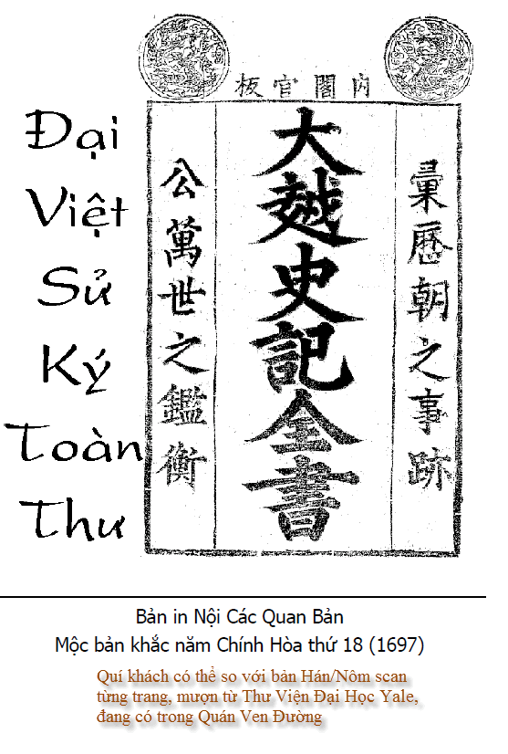
Kho Sách Xưa
Chứa những quyển sách khó kiếm.
Click ngay tấm ảnh, hay click ngay link màu xanh.
Lập lại: kính nhờ quí bạn làm siêng đi ngang nhà kho check giùm coi quán mới xây nầy có còn dính cái nhản đỏ thấy ghê kia không.
============
Quán Ven Đường tới ba đầu sáu tay 12 con mắt, nên không có cách chi dán bùa mà trừ nỗi. Nếu các bạn còn thấy cái nhản đỏ lòm thì click vào danh sách dưới đây mà download trực tiếp. Dài lắm nhưng chỉ chừng 1/3 kho sách thôi:
Click ngay tấm ảnh để đọc hay download sách xưa

Việt Nam Văn Học Sử Yếu.PDF
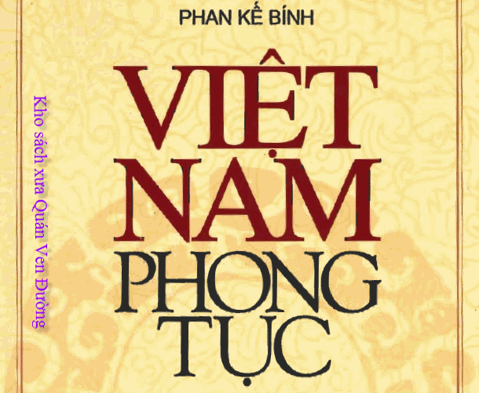
Việt Nam Phong Tục (Phan Kế Bính)
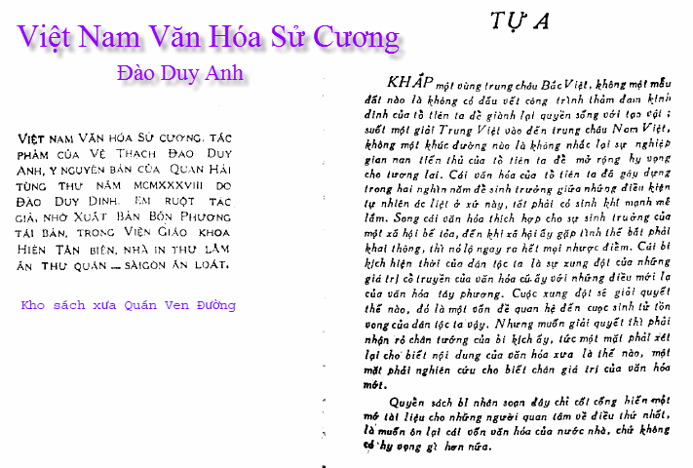
Việt Nam Văn Hóa Sử Cương
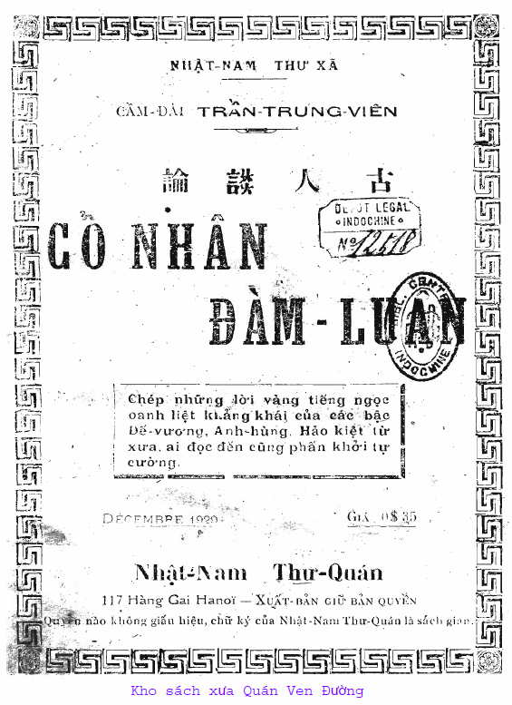
Cổ Nhân Đàm Luận
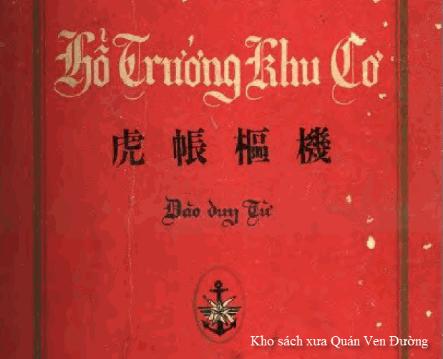
Hổ Trướng Khu Cơ (Đào Duy Từ)
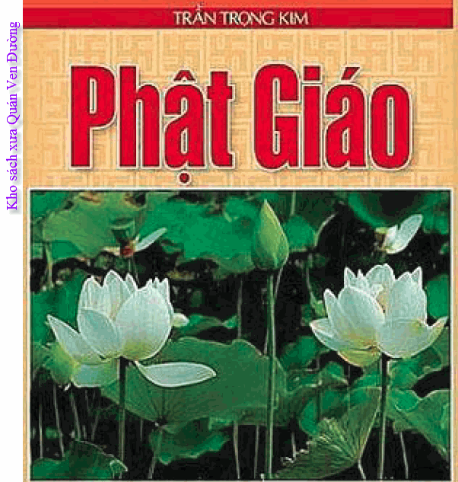
Phật Giáo (Trần Trọng Kim)
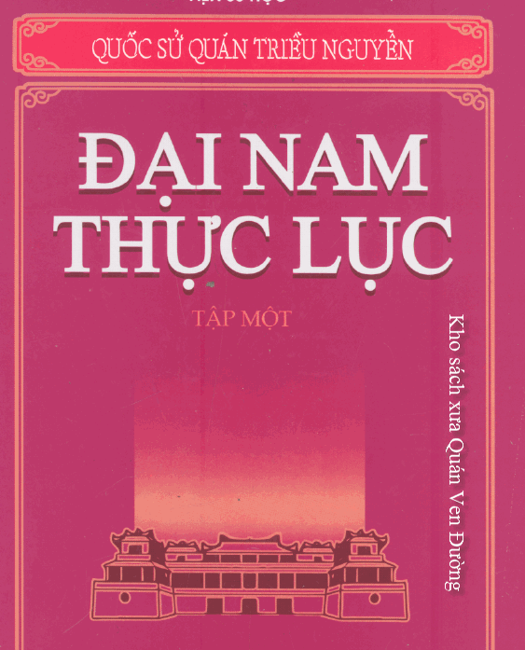
Đại Nam Thực Lục (Tập 1)
Đại Nam Thực Lục (Tập 2)
Đại Nam Thực Lục (Tập 3)
Đại Nam Thực Lục (Tập 4)
Đại Nam Thực Lục (Tập 5)
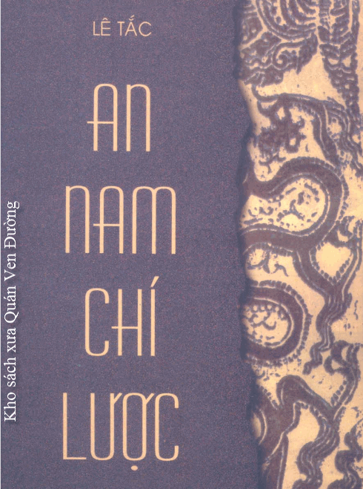
An Nam Chí Lược
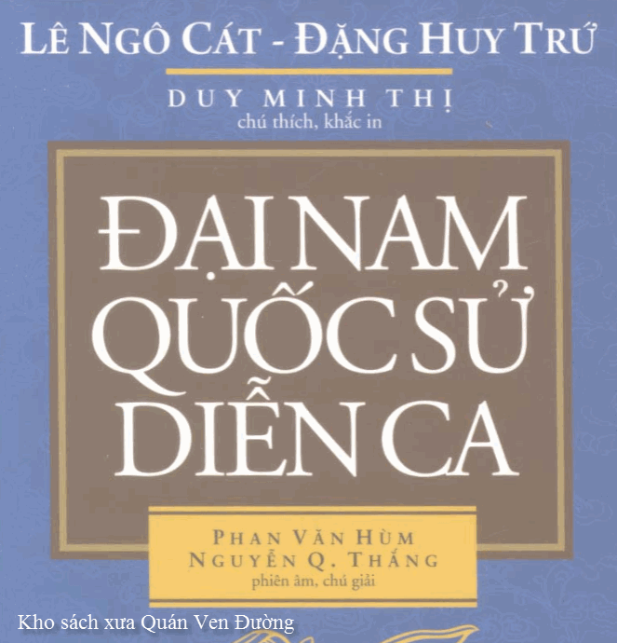
Đại Nam Quốc Sử Diễn Ca
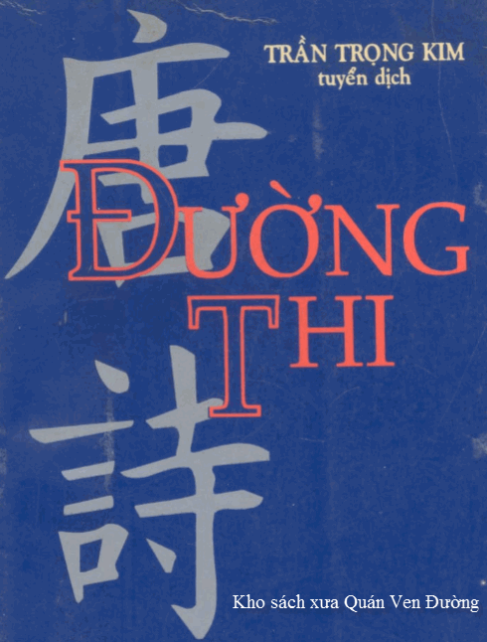
Đường Thi (Trần Trọng Kim)
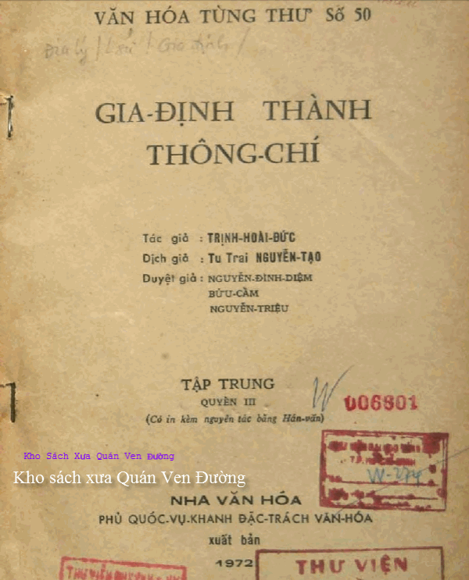
Gia Định Thành thông Chí
Click ngay tấm ảnh để đọc hay download sách xưa
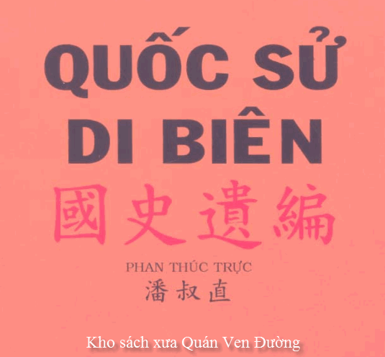
Quốc Sử Di Biên
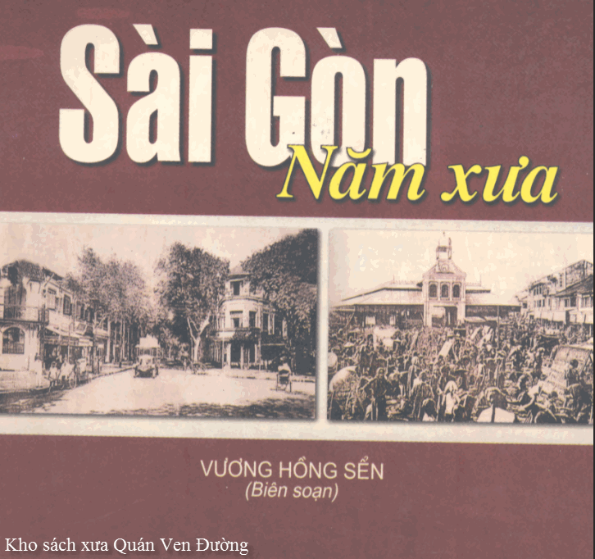
Saigon Năm Xưa (Vương Hồng Sển)
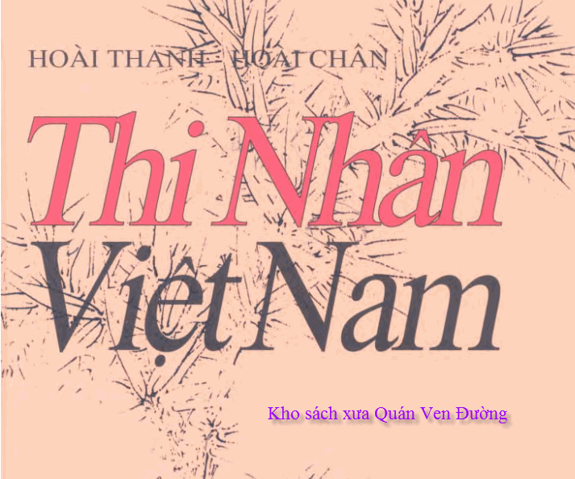
Thi Nhân Việt Nam
Audiobook: Thi Nhân Việt Nam (22-Jan-2015)
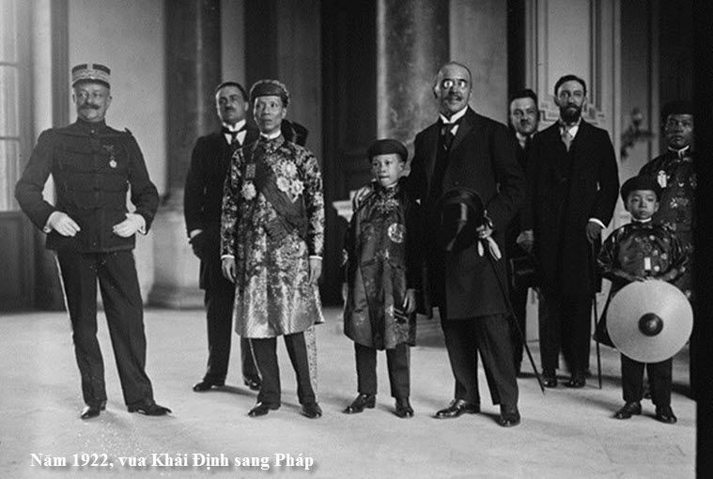
Click ngay tấm ảnh để đọc hay download sách xưa
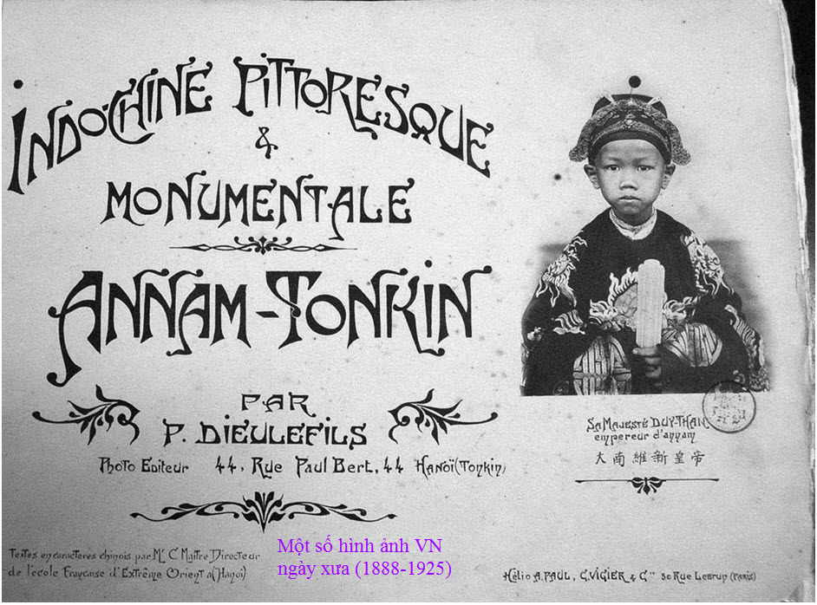
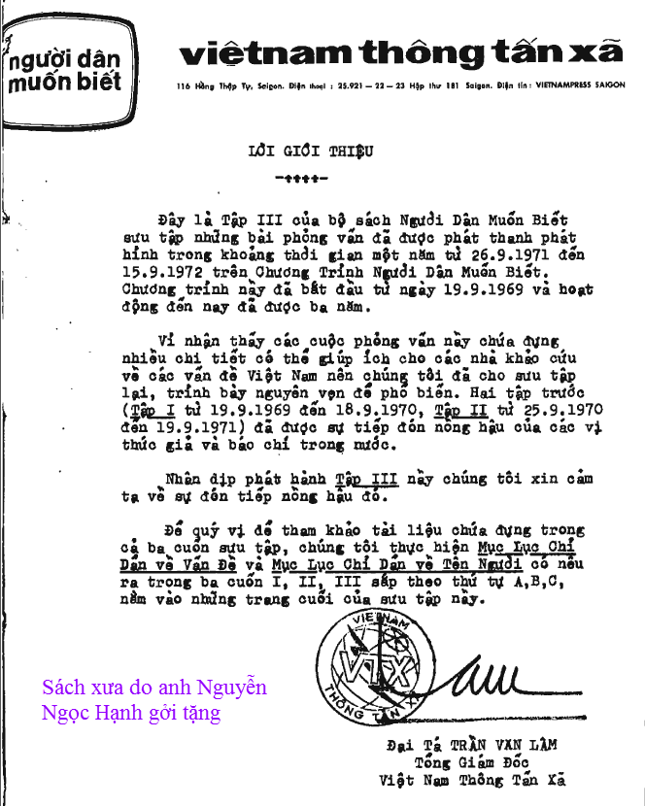
Tập 1
Tập 2
Tập 3
Xin mời Anh Em cùng đọc chơi, và bàn luận (Bác Sĩ Hà Ngọc Thuần)
Bác Sĩ Trần Văn Tích góp ý
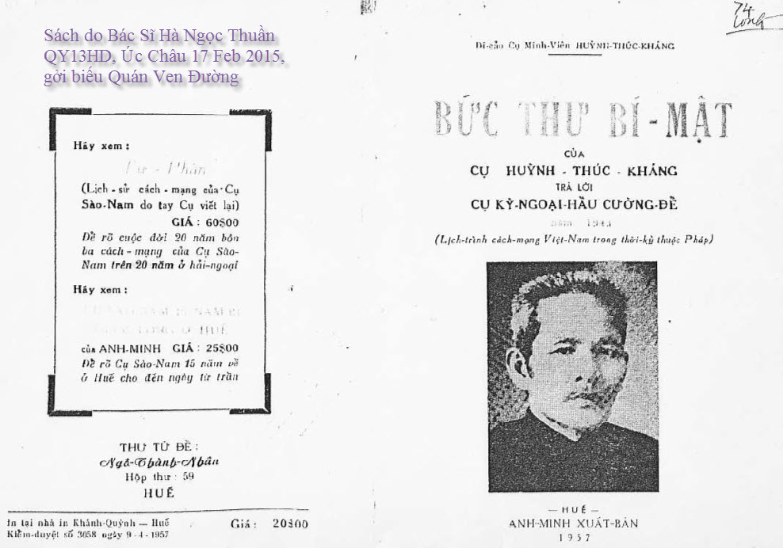
Bài viết của Bác Sĩ Hà Ngọc Thuần về sách xưa
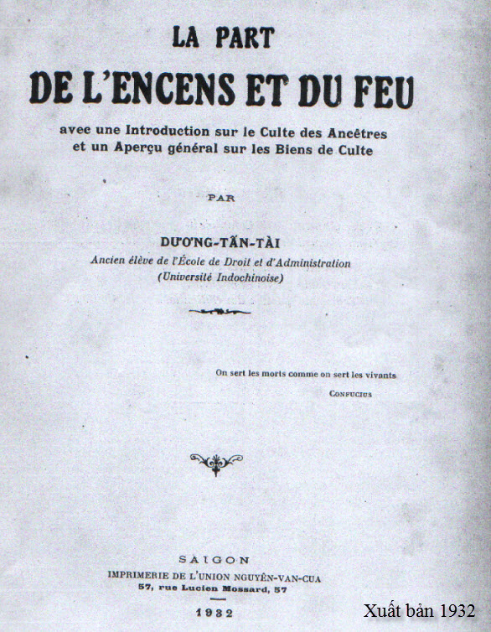
Click ngay tấm ảnh để đọc hay download sách xưa
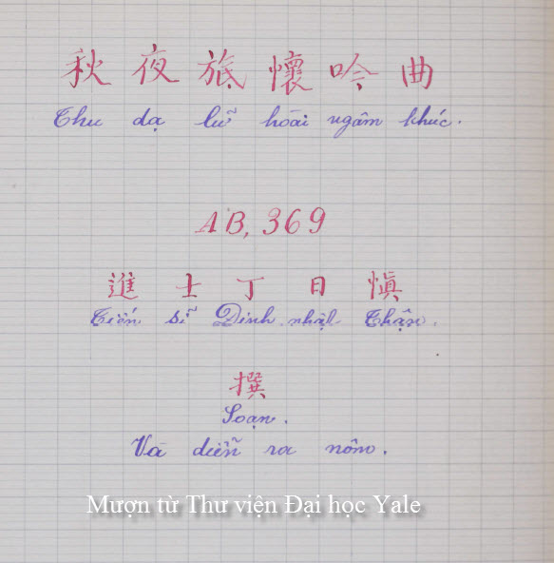
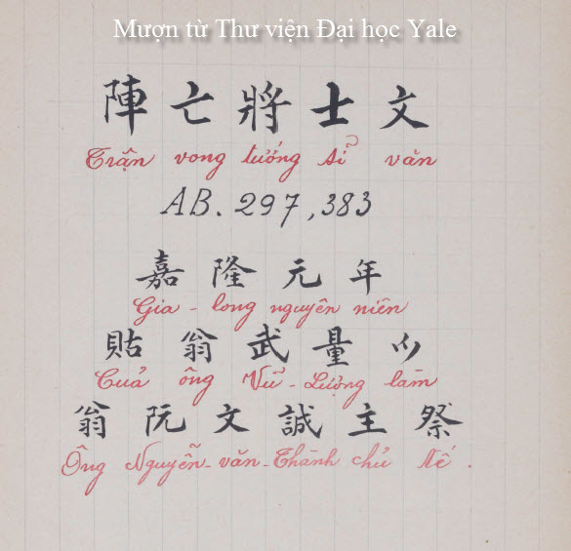
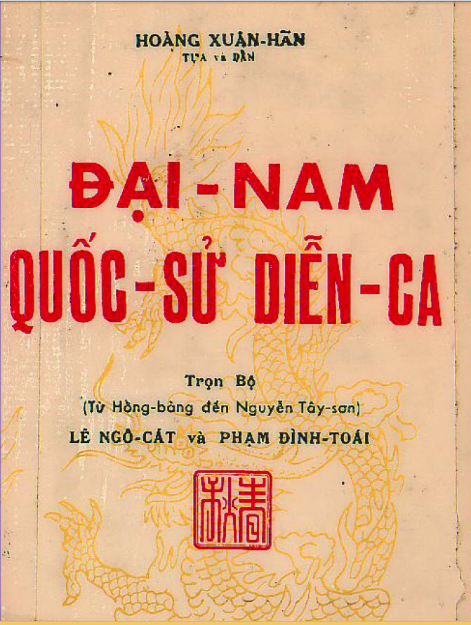
Đại Nam Quốc Sử Diễn Ca (in 1954)
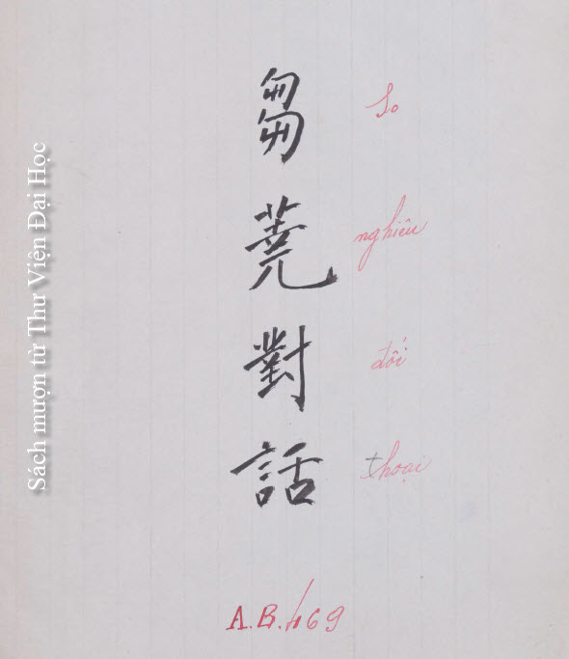
Sò Nghêu Đối Thoại
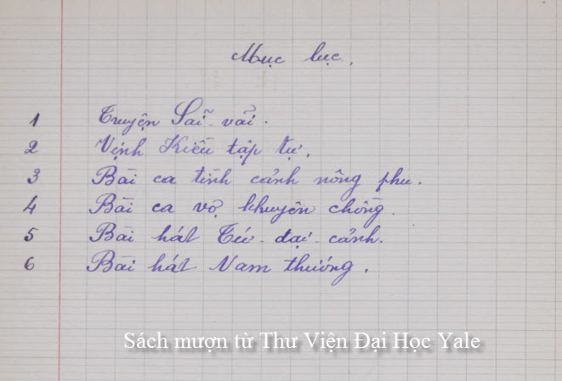
Sãi Vãi
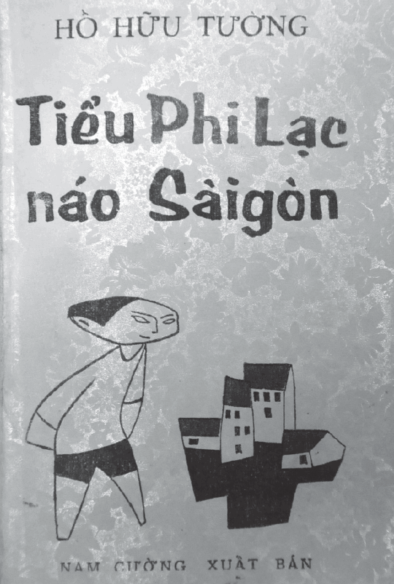
Tiểu Phi Lạc Náo Saigon (tập 1)
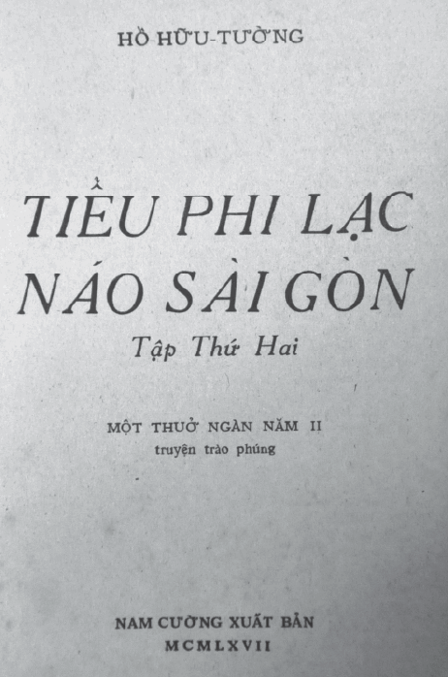
Tiểu Phi Lạc Náo Saigon (tập 2)
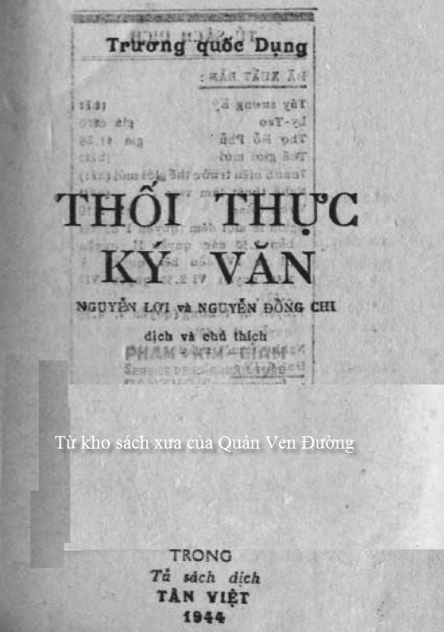
Thối Thực Ký Văn
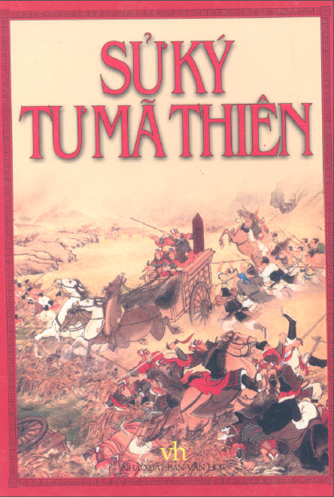
Sử Ký Tư Mã Thiên (sách scan)
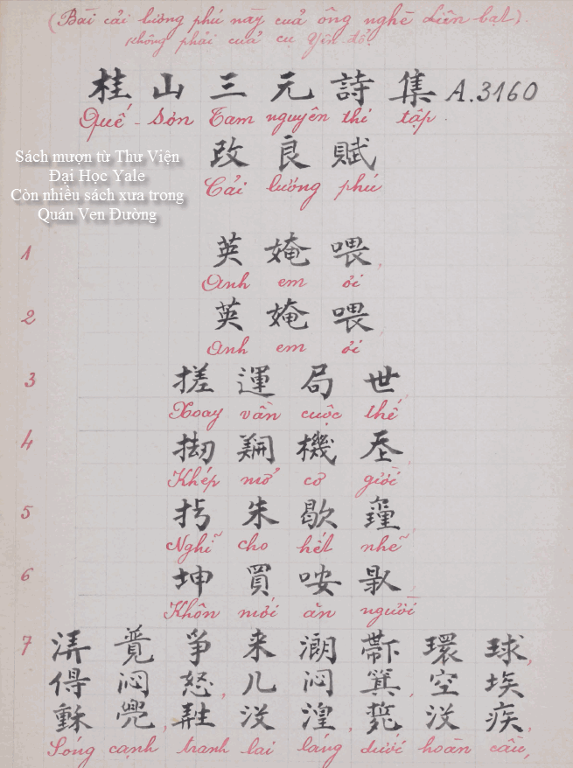
Que Son Tam Nguyen Thi Tap Cai luong phu_.pdf 8215
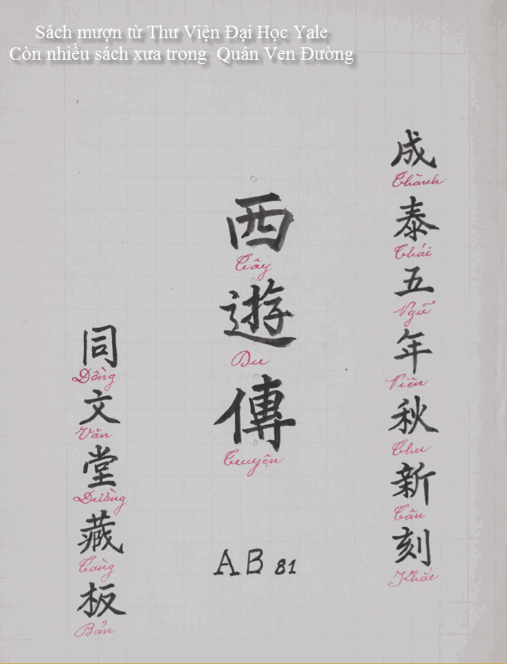
Tay Du Truyen (AB.81)_.pdf 31165
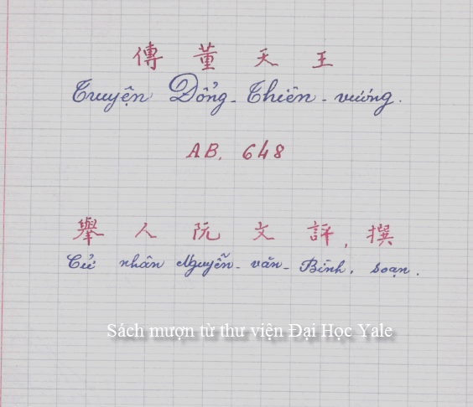
Truyen Dong Thien Vuong (AB.648)_.pdf 37802
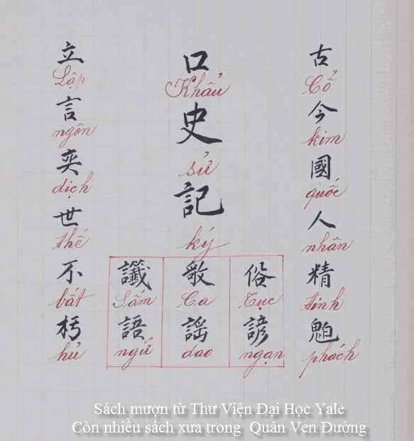
Khau Su Ky_.pdf 23700
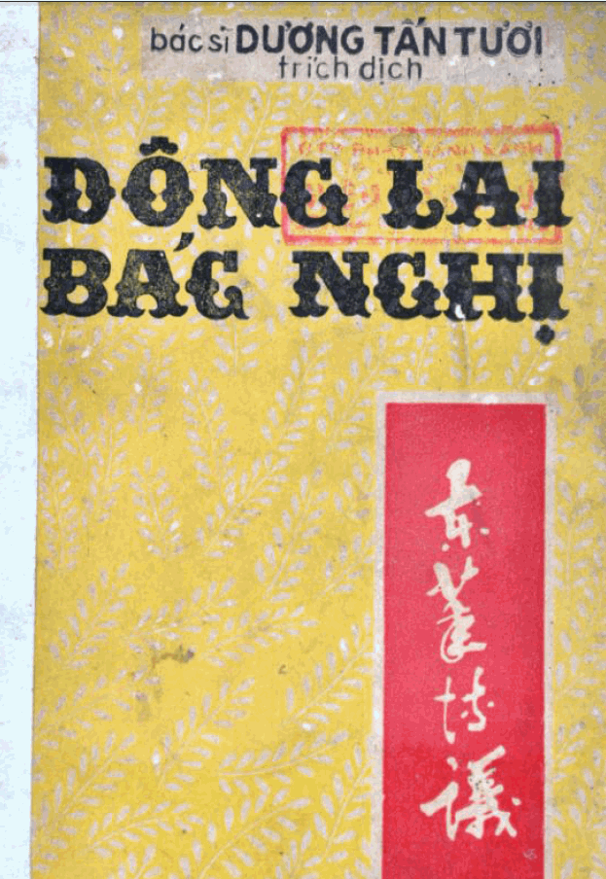
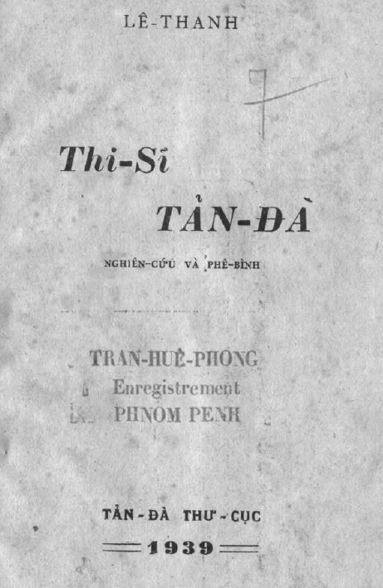
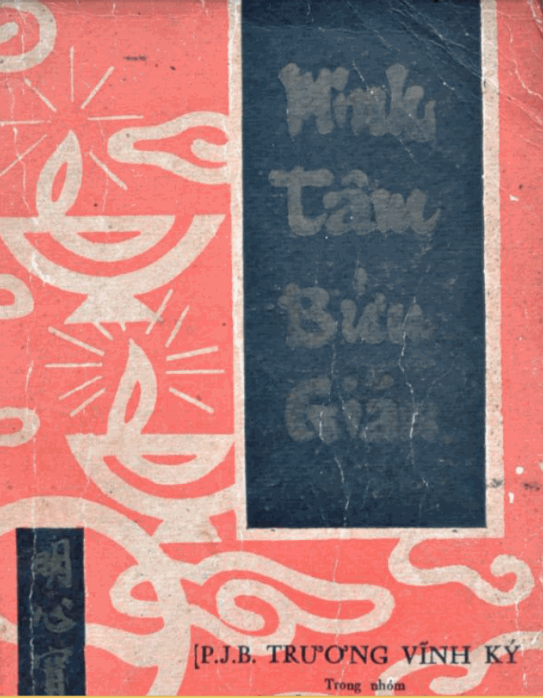
Sào Nam-ÂnTập.pdf 18523
Trung Ky Dan Bien Thi Mat Ky-Phan Chu Trinh-1973_.pdf 19261
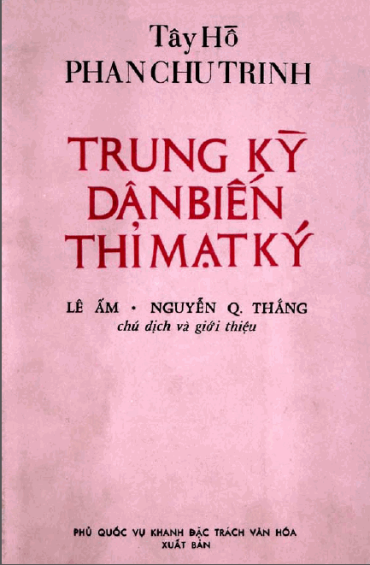
Tri Tan Xuan Nham Ngo 1942_ 034.pdf 10762
Tri Tan Tap Chi 28-Avril-1942 044.pdf 4422
Tri Tan Tap Chi 28-11-1945 212.pdf 8166
Tri Tan Tap Chi (16-Juin-1942) 050.pdf 4224
Tri Tan Tap Chi (7-Jan-1942) 030.pdf 4436
Tri Tan tap Chi (2-Juin-1942) 048.pdf 4424
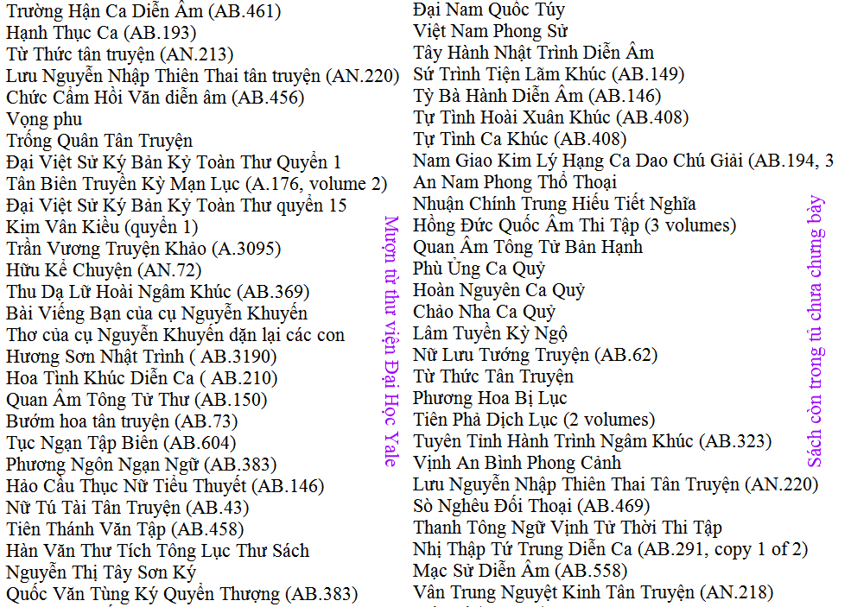
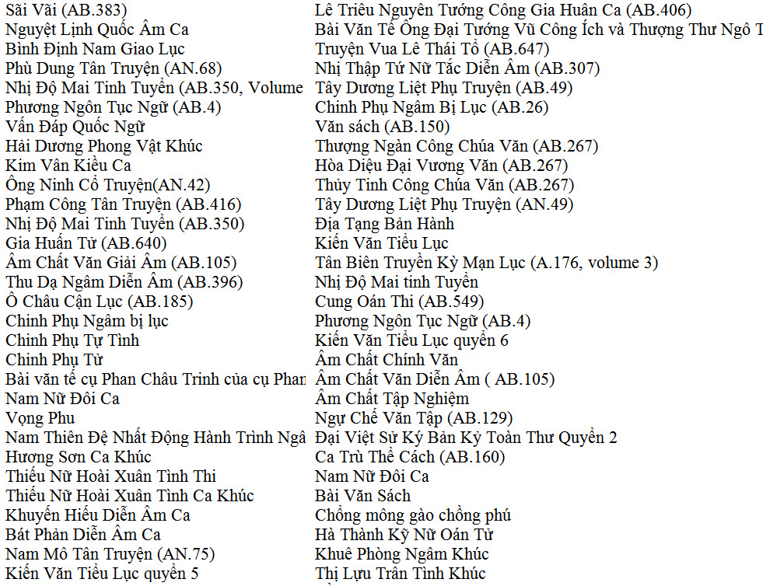
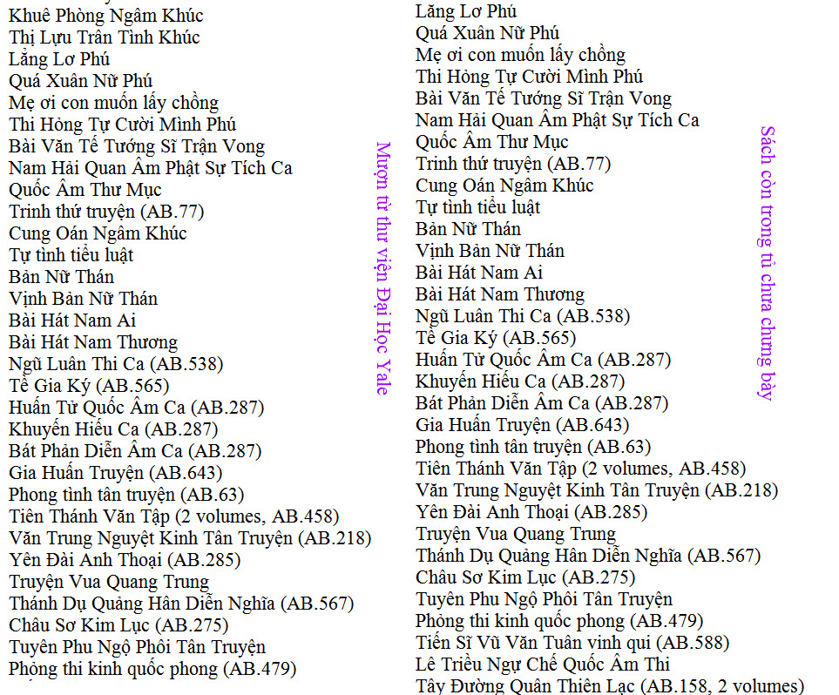
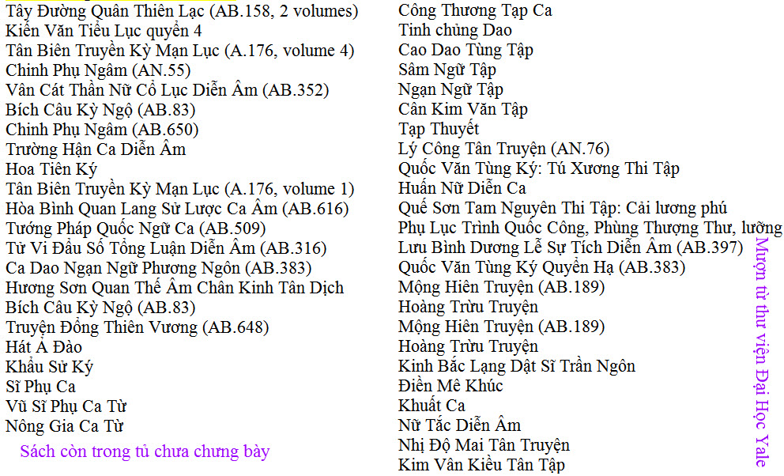
Góp ý của Bác Sĩ Hà Ngọc Thuần QY13HD về Tì Bà Hành
Nguyễn Duy Chính nói về tác giả Tì Bà Hanh
Tử Hà nói vể Giang Châu Tư Mã thanh sam thấp
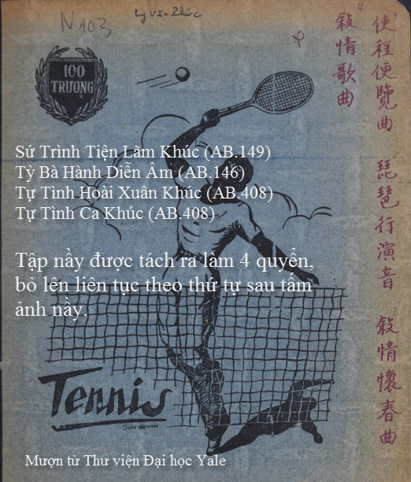
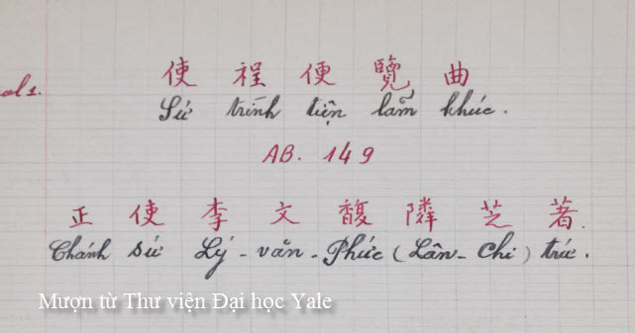
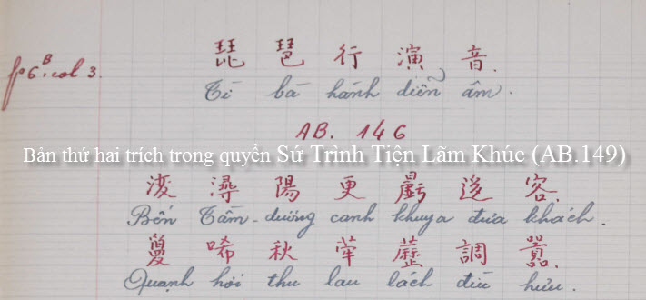
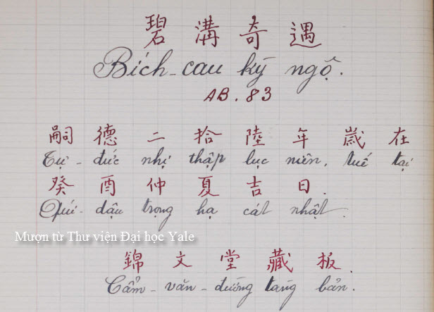
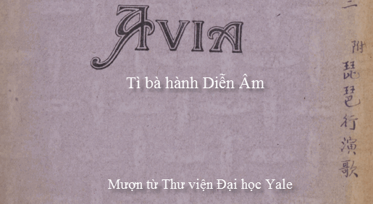
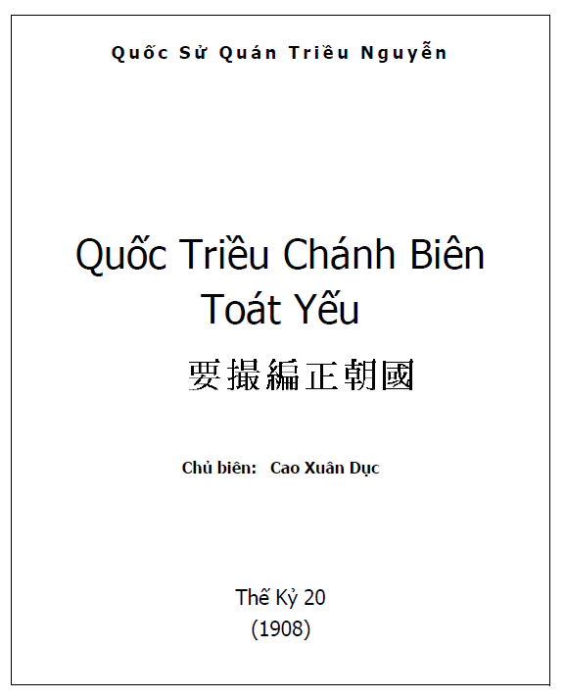
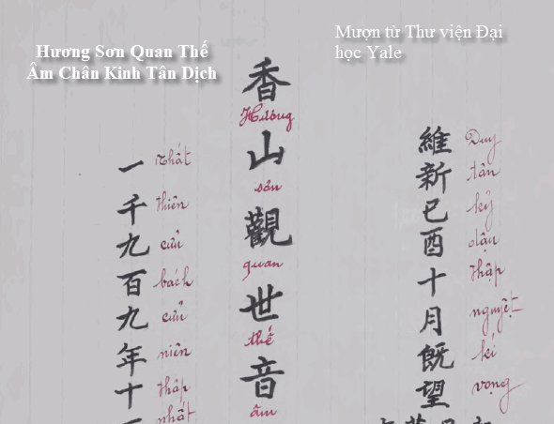
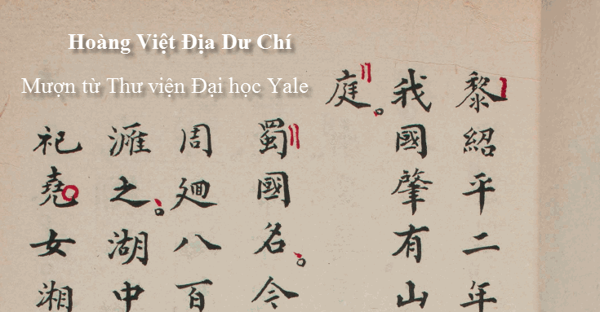
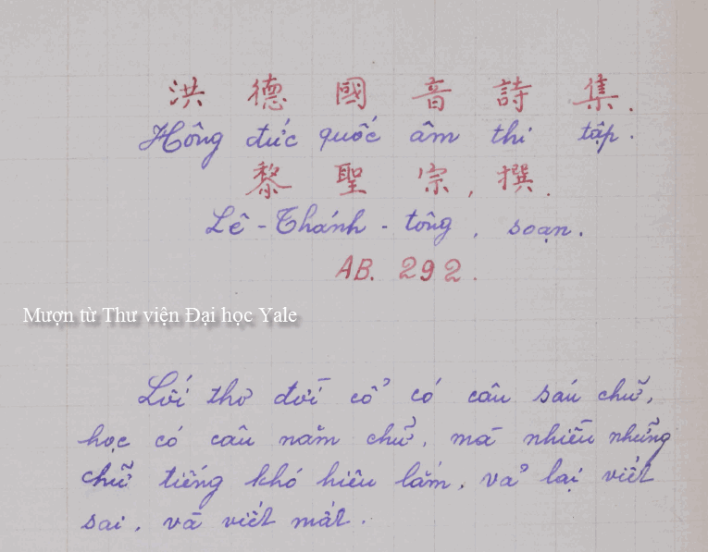
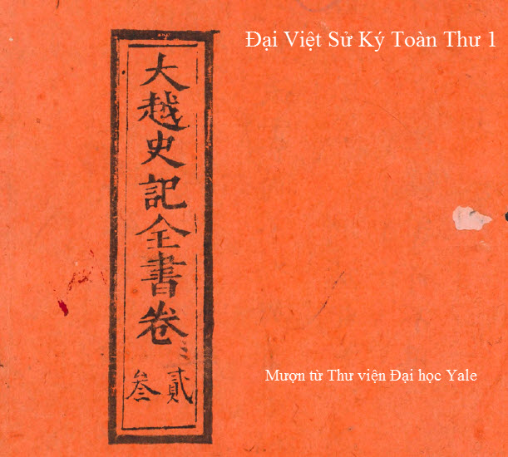
Đại Việt Sử Ký Toàn Thư 2
Đại Việt Sử Ký Toàn Thư 15
Đây là quyển sử rất lớn, chữ Hán, chỉ có ba quyển (1, 2, và 15)
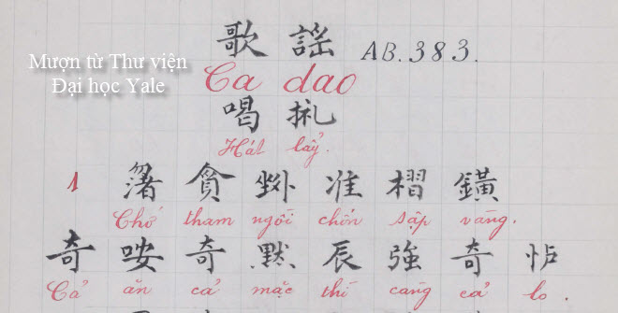
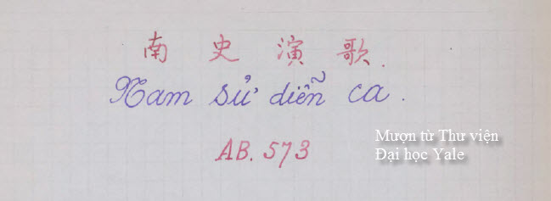
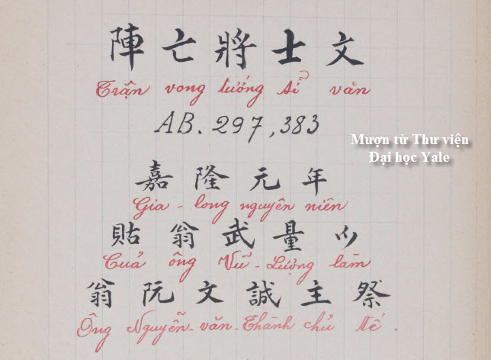
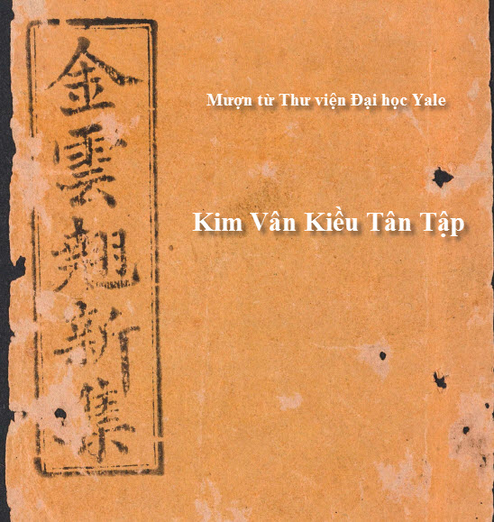
Quyển Kim Vân Kiều nầy rất lớn số bytes, chữ Nôm
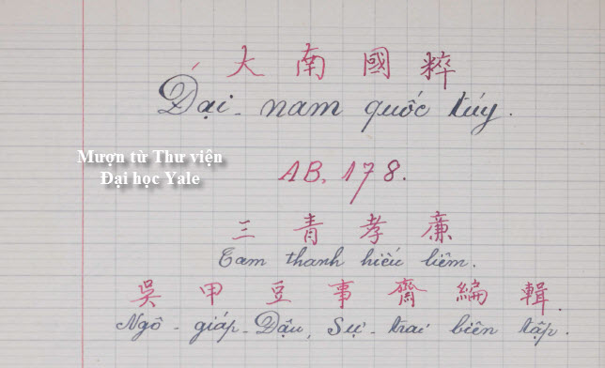
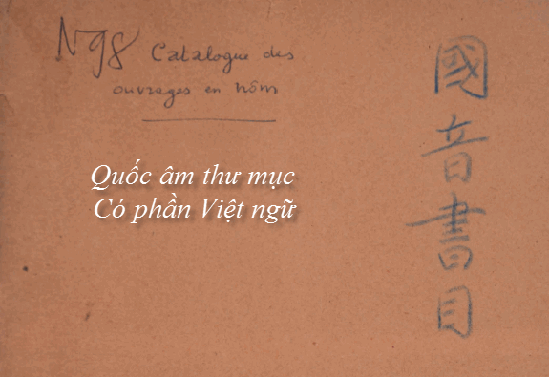
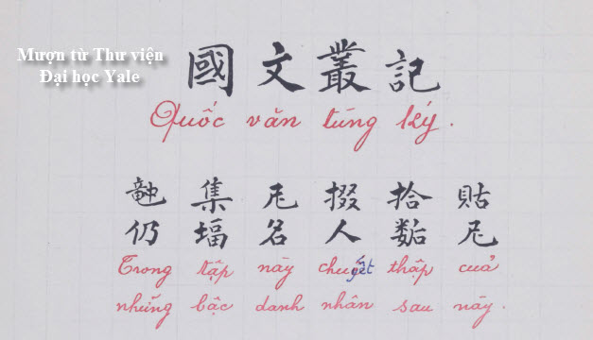
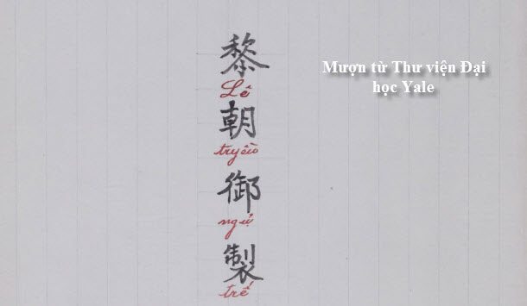
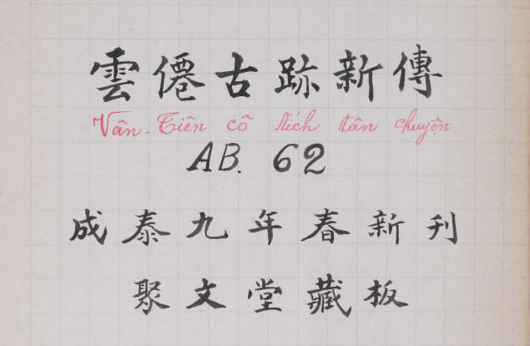
Click ngay tấm ảnh liên hệ để download.
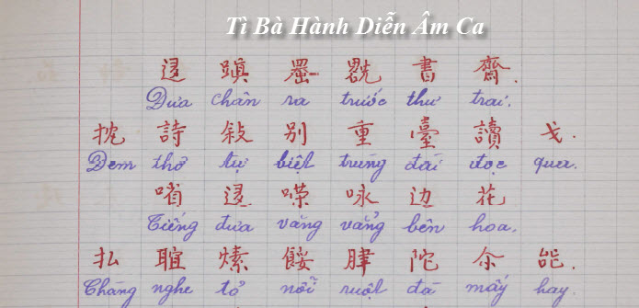
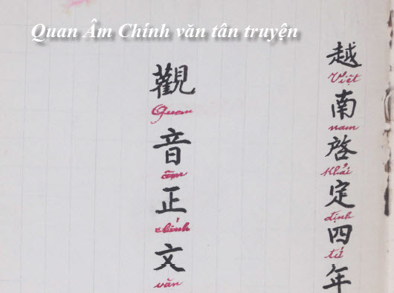
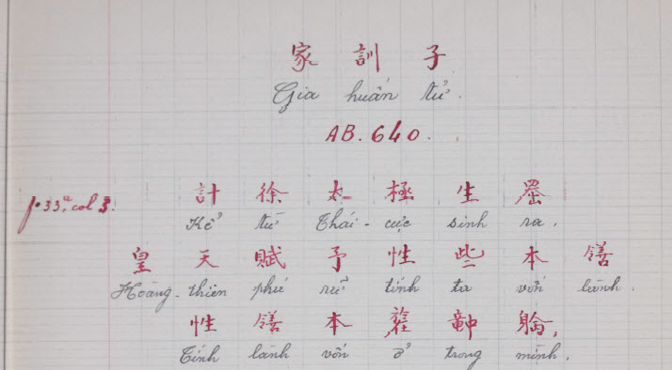
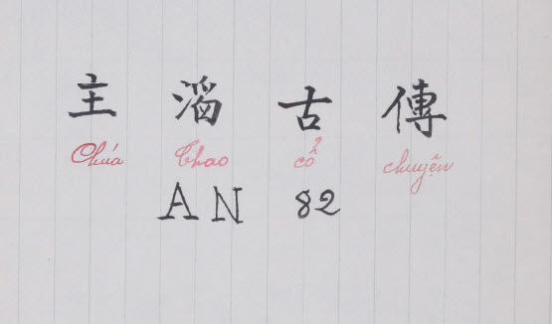
Vì các quyển sách nơi đây có số bytes khá lớn, quí khách nên download về computer nhà rồi mới xem.
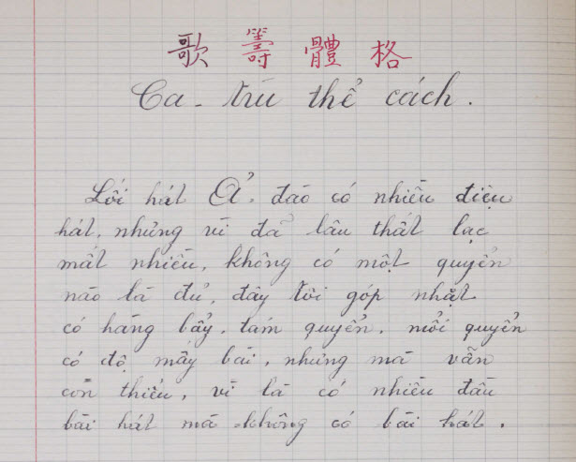
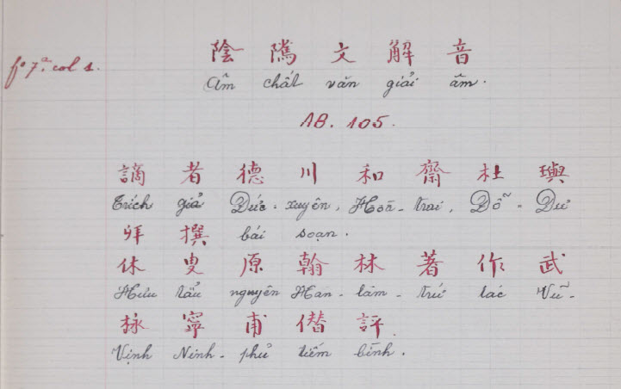
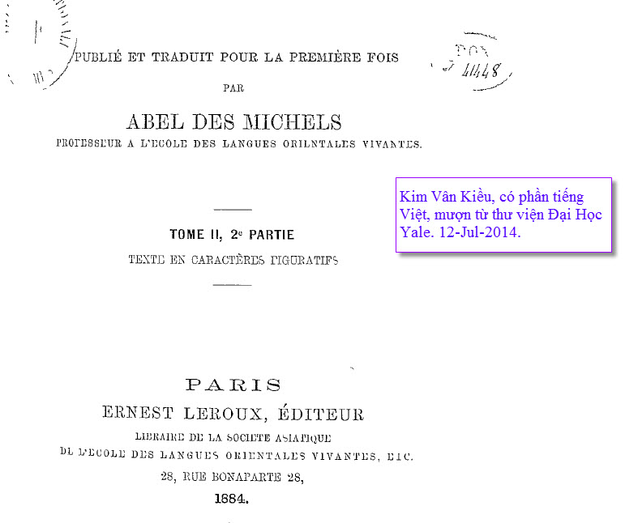
Click ngay tấm ảnh liên hệ để download. Xin mời trở lại vì còn dài dài sách hiếm sẽ bỏ lên.
Vì các quyển sách nơi đây có số bytes khá lớn, quí khách nên download về computer nhà rồi mới xem.
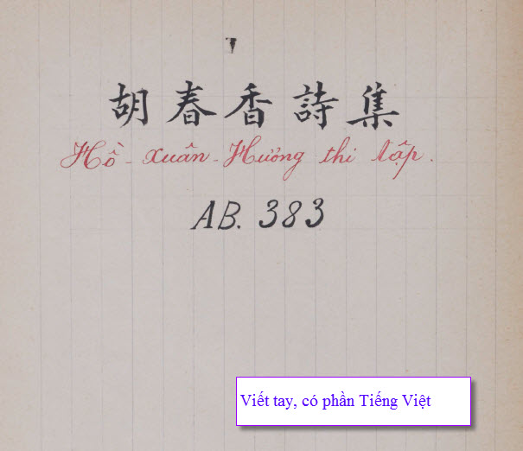
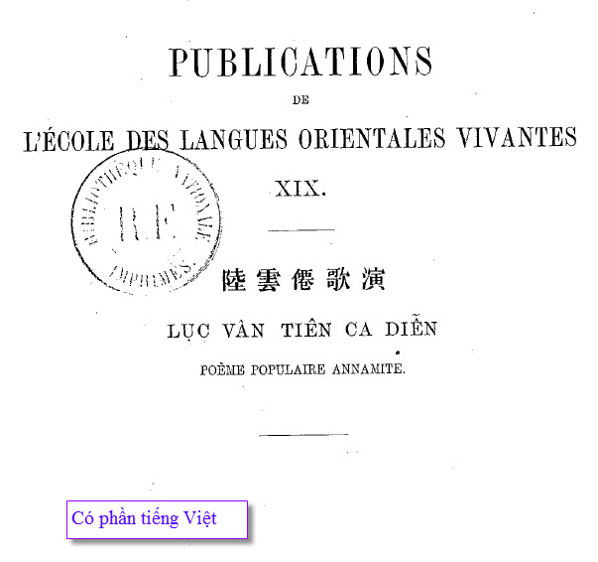
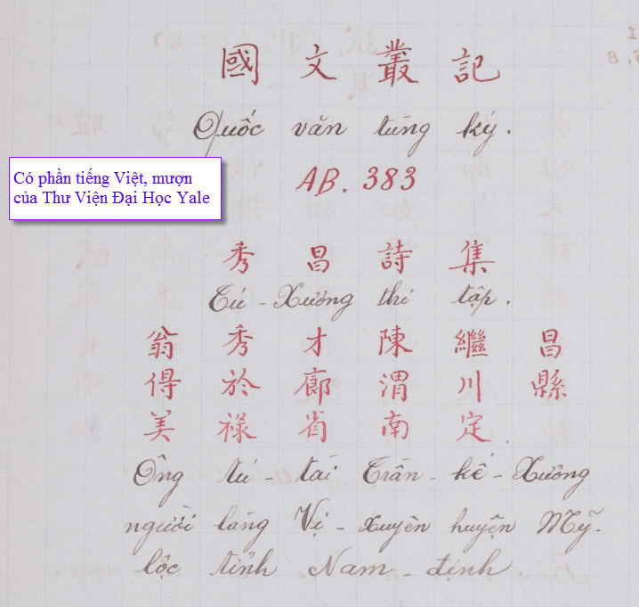
Vì các quyển sách nơi đây có số bytes khá lớn, quí khách nên download về computer nhà rồi mới xem.
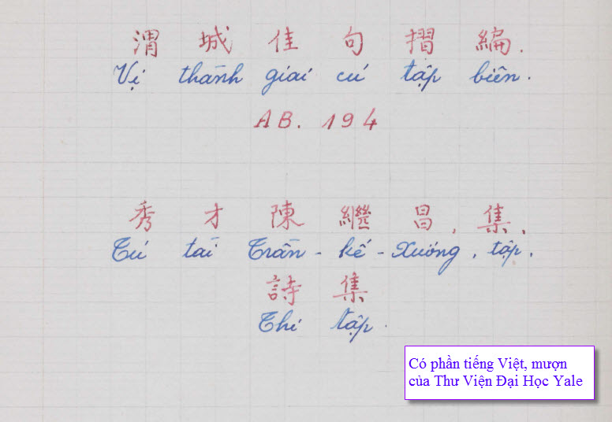
Click ngay các tấm ảnh liên hệ để download
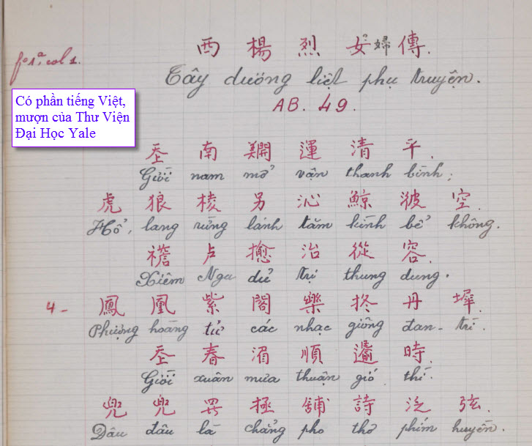
Click ngay các tấm ảnh liên hệ để download
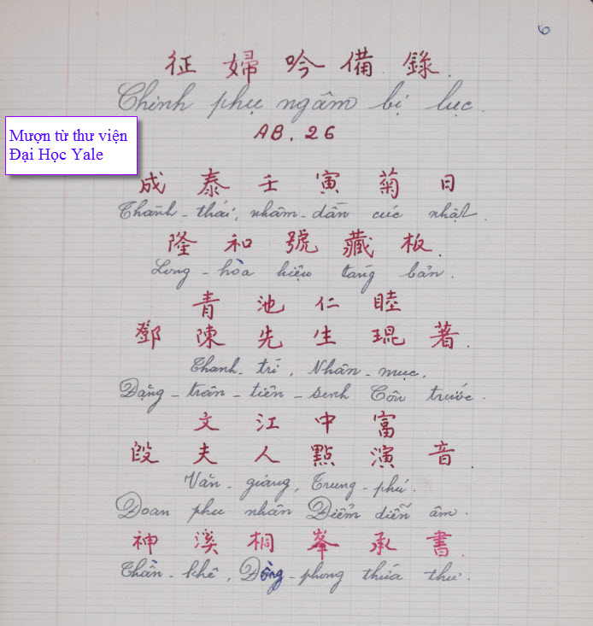
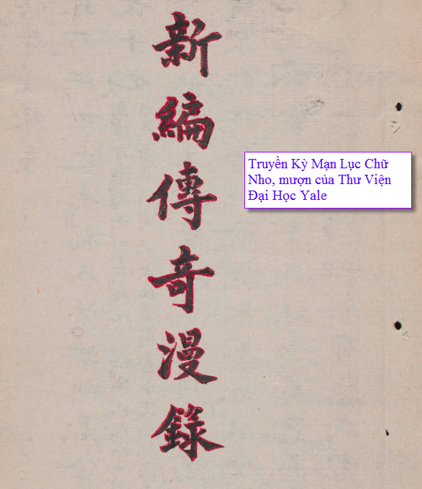
Vì các quyển sách nơi đây có số bytes khá lớn, quí khách nên download về computer nhà rồi mới xem.
Nam Phong Tạp Chí T001.pdf 15195
Nam Phong Tạp Chí T002.pdf 6281
Nam Phong Tạp Chí T003.pdf 5623
Nam Phong Tạp Chí T004.pdf 6460
Nam Phong Tạp Chí T005.pdf 6958
Nam Phong Tạp Chí T006.pdf 6540
Nam Phong Tạp Chí T007.pdf 8465
Nam Phong Tạp Chí T008.pdf 7667
Nam Phong Tạp Chí T009.pdf 8177
Nam Phong Tạp Chí T010.pdf 8592
Nam Phong Tạp Chí T011.pdf 8044
Nam Phong Tạp Chí T012.pdf 6570
Nam Phong Tạp Chí T013.pdf 5216
Nam Phong Tạp Chí T014.pdf 6734
Nam Phong Tạp Chí T015.pdf 5851
Nam Phong Tạp Chí T016.pdf 4804
Nam Phong Tạp Chí T017.pdf 7688
Nam Phong Tạp Chí T018.pdf 8139
Nam Phong Tạp Chí T019.pdf 8769
Nam Phong Tạp Chí T020.pdf 9674
Nam Phong Tạp Chí T021.pdf 9897
Nam Phong Tạp Chí T022.pdf 10437
Nam Phong Tạp Chí T023.pdf 10035
Nam Phong Tạp Chí T024.pdf 9721
Nam Phong Tạp Chí T025.pdf 10534
Nam Phong Tạp Chí T026.pdf 12661
Nam Phong Tạp Chí T027.pdf 10841
Nam Phong Tạp Chí T028.pdf 10467
Nam Phong Tạp Chí T029.pdf 12492
Nam Phong Tạp Chí T030.pdf 10737
Nam Phong Tạp Chí T031.pdf 12010
Nam Phong Tạp Chí T032.pdf 11371
Nam Phong Tạp Chí T033.pdf 11664
Nam Phong Tạp Chí T034.pdf 11589
Nam Phong Tạp Chí T035.pdf 12613
Nam Phong Tạp Chí T036.pdf 11837
Nam Phong Tạp Chí T037.pdf 8619
Nam Phong Tạp Chí T038.pdf 8147
Nam Phong Tạp Chí T039.pdf 8249
Nam Phong Tạp Chí T040.pdf 10794
Nam Phong Tạp Chí T041.pdf 9066
Nam Phong Tạp Chí T042.pdf 8509
Nam Phong Tap Chi T043.pdf 9223
Nam Phong Tap Chi T044.pdf 8836
Nam Phong Tap Chi T045.pdf 8565
Nam Phong Tap Chi T046.pdf 9660
Nam Phong Tap Chi T047.pdf 9696
Nam Phong Tap Chi T048.pdf 9360
Nam Phong Tap Chi T049.pdf 8638
Nam Phong Tap Chi T050.pdf 8431
Nam Phong Tap Chi T051.pdf 12422
Nam Phong Tap Chi T052.pdf 9890
Nam Phong Tap Chi T053.pdf 9135
Nam Phong Tap Chi T054.pdf 8840
Nam Phong Tap Chi T055.pdf 11524
Nam Phong Tap Chi T056.pdf 8762
Nam Phong Tap Chi T057.pdf 10257
Nam Phong Tap Chi T058.pdf 10264
Nam Phong Tap Chi T059.pdf 12112
Nam Phong Tap Chi T060.pdf 10107
Nam Phong Tap Chi T061.pdf 10475
Nam Phong Tap Chi T062.pdf 11472
Nam Phong Tap Chi T063.pdf 11954
Nam Phong Tap Chi T064.pdf 9667
Nam Phong Tap Chi T065.pdf 13676
Nam Phong Tap Chi T066.pdf 11850
Nam Phong Tap Chi T067.pdf 11902
Nam Phong Tap Chi T068.pdf 12850
Nam Phong Tap Chi T069.pdf 12485
Nam Phong Tap Chi T070.pdf 15554
Nam Phong Tap Chi T071.pdf 13418
Nam Phong Tap Chi T072.pdf 14458
Nam Phong Tap Chi T073.pdf 11408
Nam Phong Tap Chi T074.pdf 11233
Nam Phong Tap Chi T075.pdf 11727
Nam Phong Tap Chi T076.pdf 11191
Nam Phong Tap Chi T077.pdf 10932
Nam Phong Tap Chi T078.pdf 12008
Nam Phong Tap Chi T079.pdf 13127
Nam Phong Tap Chi T080.pdf 15012
Nam Phong Tap Chi T081.pdf 14857
Nam Phong Tap Chi T082.pdf 13515
Nam Phong Tap Chi T083.pdf 14960
Nam Phong Tap Chi T084.pdf 14632
Nam Phong Tap Chi T085.pdf 9957
Nam Phong Tap Chi T086.pdf 10327
Nam Phong Tap Chi T087.pdf 10548
Nam Phong Tap Chi T088.pdf 9737
Nam Phong Tap Chi T089.pdf 10671
Nam Phong Tap Chi T090.pdf 10547
Nam Phong Tap Chi T091.pdf 10589
Nam Phong Tap Chi T092.pdf 10638
Nam Phong Tap Chi T093.pdf 10726
Nam Phong Tap Chi T094.pdf 10539
Nam Phong Tap Chi T095.pdf 10235
Nam Phong Tap Chi T096.pdf 9524
Nam Phong Tap Chi T097.pdf 15682
Nam Phong Tap Chi T098.pdf 13680
Nam Phong Tap Chi T099.pdf 15482
Nam Phong Tap Chi T100.pdf 14744
Nam Phong Tap Chi T101.pdf 15879
Nam Phong Tap Chi T102.pdf 10727
Nam Phong Tap Chi T103.pdf 11023
Nam Phong Tap Chi T104.pdf 11955
Nam Phong Tap Chi T105.pdf 10306
Nam Phong Tap Chi T106.pdf 10587
Nam Phong Tap Chi T107.pdf 12035
Nam Phong Tap Chi T108.pdf 11026
Nam Phong Tap Chi T109.pdf 10057
Nam Phong Tap Chi T110.pdf 11270
Nam Phong Tap Chi T111.pdf 11170
Nam Phong Tap Chi T112.pdf 10934
Nam Phong Tap Chi T113.pdf 15577
Nam Phong Tap Chi T114.pdf 14505
Nam Phong Tap Chi T115.pdf 15279
Nam Phong Tap Chi T116.pdf 14939
Nam Phong Tap Chi T117.pdf 16167
Nam Phong Tap Chi T118.pdf 12478
Nam Phong Tap Chi T119.pdf 13965
Nam Phong Tap Chi T120.pdf 13837
Nam Phong Tap Chi T121.pdf 14635
Nam Phong Tap Chi T122.pdf 12613
Nam Phong Tap Chi T123.pdf 14024
Nam Phong Tap Chi T124.pdf 13453
Nam Phong Tap Chi T125.pdf 10634
Nam Phong Tap Chi T126.pdf 11581
Nam Phong Tap Chi T127.pdf 11407
Nam Phong Tap Chi T128.pdf 11041
Nam Phong Tap Chi T129.pdf 10800
Nam Phong Tap Chi T130.pdf 11269
Nam Phong Tap Chi T131.pdf 10846
Nam Phong Tap Chi T132.pdf 11357
Nam Phong Tap Chi T133.pdf 11568
Nam Phong Tap Chi T134.pdf 11359
Nam Phong Tap Chi T135.pdf 10520
Nam Phong Tap Chi T136.pdf 10938
Nam Phong Tap Chi T137.pdf 11041
Nam Phong Tap Chi T138.pdf 10543
Nam Phong Tap Chi T139.pdf 10699
Nam Phong Tap Chi T140.pdf 10236
Nam Phong Tap Chi T141.pdf 11171
Nam Phong Tap Chi T142.pdf 10293
Nam Phong Tap Chi T143.pdf 11118
Nam Phong Tap Chi T144.pdf 10300
Nam Phong Tap Chi T145.pdf 10097
Nam Phong Tap Chi T146.pdf 9998
Nam Phong Tap Chi T147.pdf 11061
Nam Phong Tap Chi T148.pdf 10096
Nam Phong Tap Chi T149.pdf 10595
Nam Phong Tap Chi T150.pdf 10963
Nam Phong Tap Chi T151.pdf 10342
Nam Phong Tap Chi T152.pdf 16142
Nam Phong Tap Chi T153.pdf 13241
Nam Phong Tap Chi T154.pdf 15460
Nam Phong Tap Chi T155.pdf 15819
Nam Phong Tap Chi T156.pdf 15091
Nam Phong Tap Chi T157.pdf 14266
Nam Phong Tap Chi T158.pdf 9676
Nam Phong Tap Chi T159.pdf 10065
Nam Phong Tap Chi T160.pdf 11270
Nam Phong Tap Chi T161.pdf 11585
Nam Phong Tap Chi T162.pdf 10017
Nam Phong Tap Chi T163.pdf 10451
Nam Phong Tap Chi T164.pdf 10992
Nam Phong Tap Chi T165.pdf 11968
Nam Phong Tap Chi T166.pdf 10701
Nam Phong Tap Chi T167.pdf 13115
Nam Phong Tap Chi T168.pdf 12162
Nam Phong Tap Chi T169.pdf 11862
Nam Phong Tap Chi T170.pdf 10823
Nam Phong Tap Chi T171.pdf 11136
Nam Phong Tap Chi T172.pdf 10900
Nam Phong Tap Chi T173.pdf 10541
Nam Phong Tap Chi T174.pdf 16340
Nam Phong Tap Chi T175.pdf 17710
Nam Phong Tap Chi T176.pdf 17812
Nam Phong Tap Chi T177.pdf 17678
Nam Phong Tap Chi T178.pdf 15889
Nam Phong Tap Chi T179.pdf 16760
Nam Phong Tap Chi T180.pdf 13833
Nam Phong Tap Chi T181.pdf 12457
Nam Phong Tap Chi T182.pdf 13358
Nam Phong Tap Chi T183.pdf 11869
Nam Phong Tap Chi T184.pdf 13669
Nam Phong Tap Chi T185.pdf 14730
Nam Phong Tap Chi SDB.pdf 4377
Nam Phong Tap Chi T186.pdf 11823
Nam Phong Tap Chi T187.pdf 14426
Nam Phong Tap Chi T188.pdf 12959
Nam Phong Tap Chi T189.pdf 12460
Nam Phong Tap Chi T190.pdf 14226
Nam Phong Tap Chi T191.pdf 12871
Nam Phong Tap Chi T192.pdf 13035
Nam Phong Tap Chi T193.pdf 14703
Nam Phong Tap Chi T194.pdf 6771
Nam Phong Tap Chi T195.pdf 6244
Nam Phong Tap Chi T196.pdf 5412
Nam Phong Tap Chi T197.pdf 5731
Nam Phong Tap Chi T198.pdf 5048
Nam Phong Tap Chi T199.pdf 6493
Nam Phong Tap Chi T200.pdf 6705
Nam Phong Tap Chi T201-202.pdf 7526
Nam Phong Tap Chi T203.pdf 5826
Nam Phong Tap Chi T204.pdf 5032
Nam Phong Tap Chi T205.pdf 5967
Nam Phong Tap Chi T206.pdf 5320
Nam Phong Tap Chi T207.pdf 5579
Nam Phong Tap Chi T208.pdf 4807
Nam Phong Tap Chi T209.pdf 5648
Nam Phong Tap Chi T210.pdf 7018
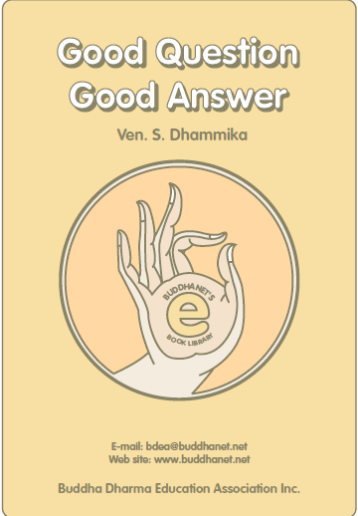
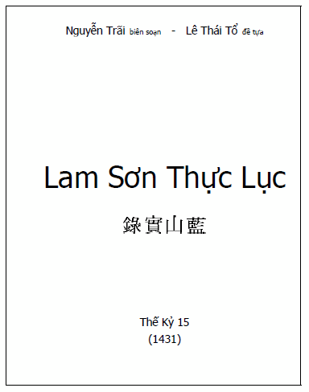
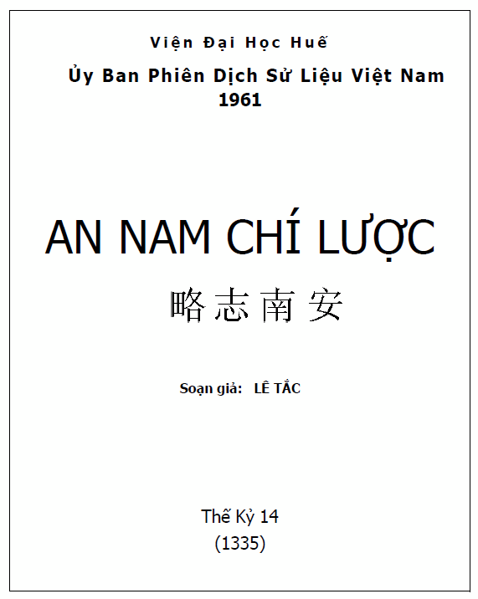
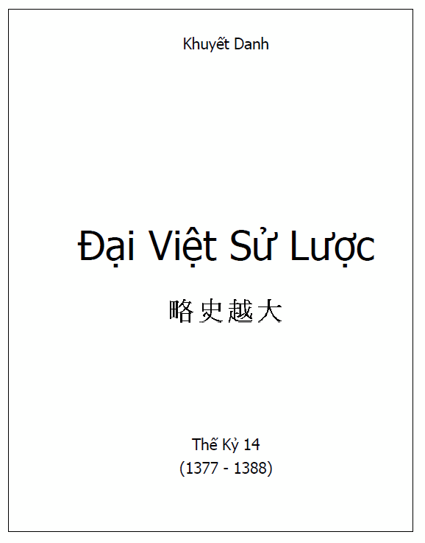
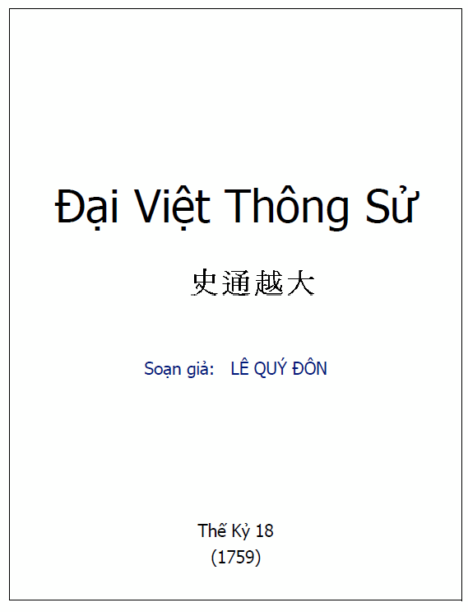
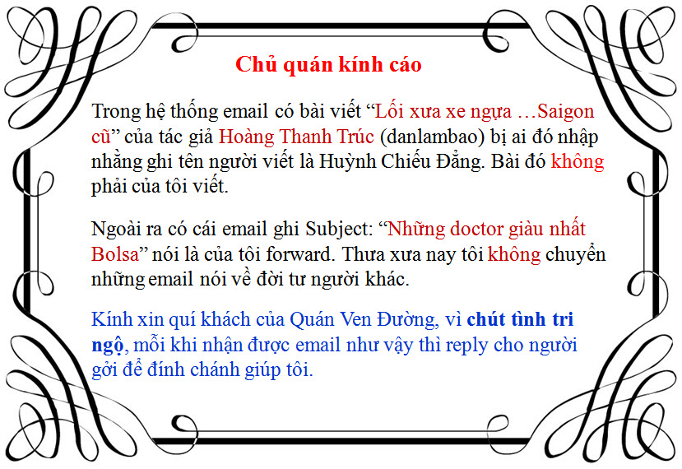
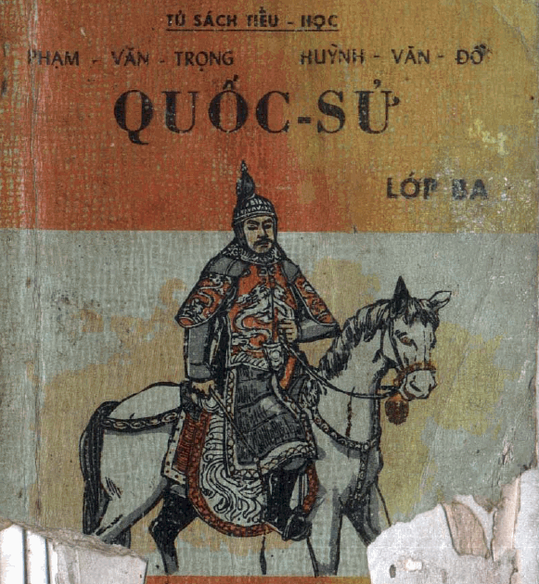
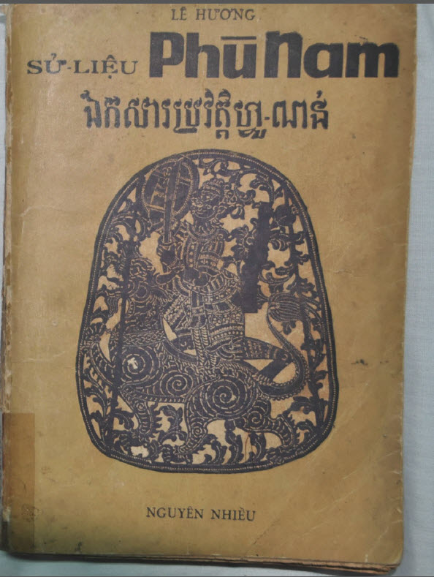
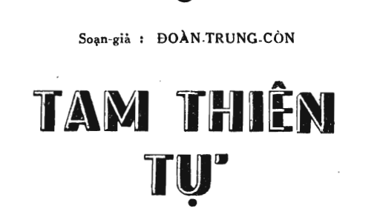
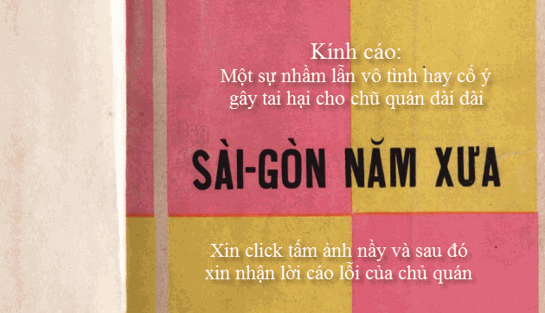
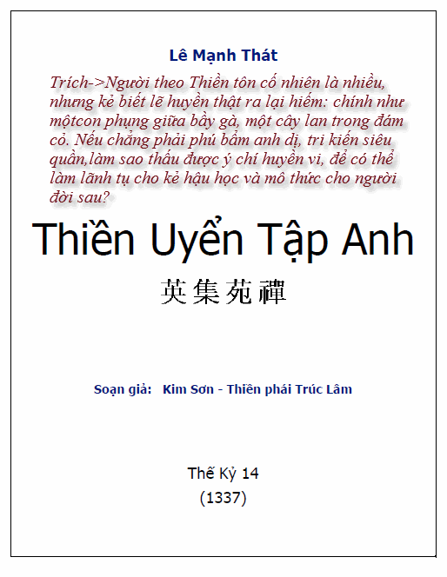
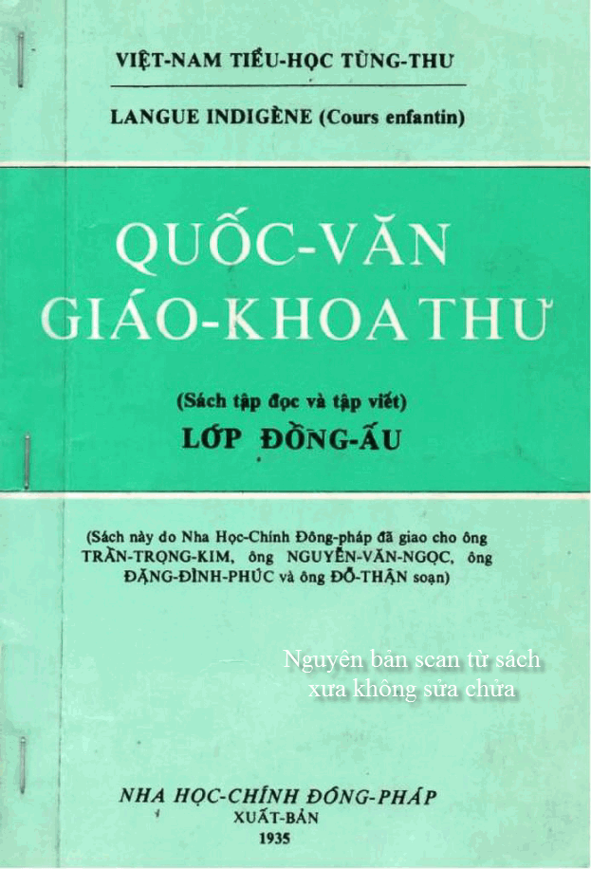
Click ngay tấm ảnh để download dạng scan từ trang, nguyên bản sách in ngày xưa.
Quốc Văn Giáo Khoa Thư lớp Đồng Ấu (text).PDF (dạng đánh máy lại)
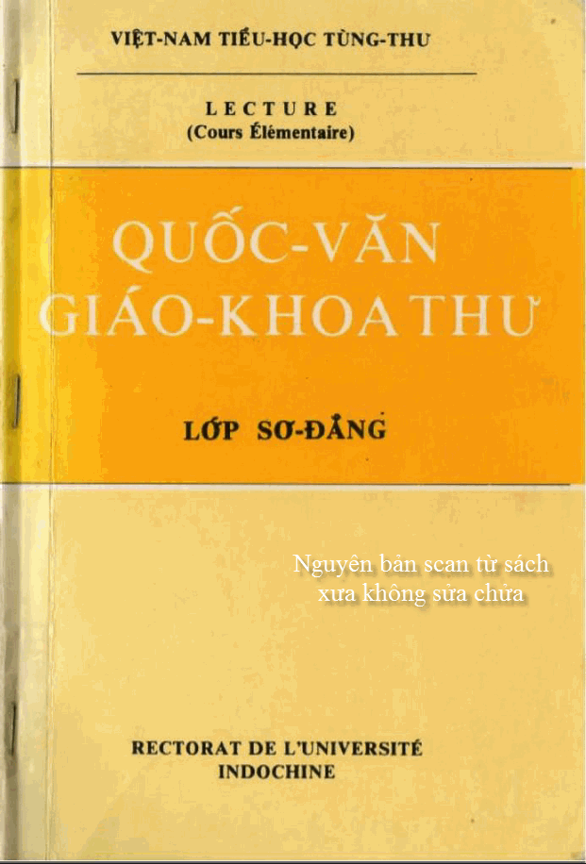
Click ngay tấm ảnh để download dạng scan từ trang, nguyên bản sách in ngày xưa.
Quốc Văn Giáo Khoa Thư lớp Sơ Đẳng (text).PDF (dạng đánh máy lại)
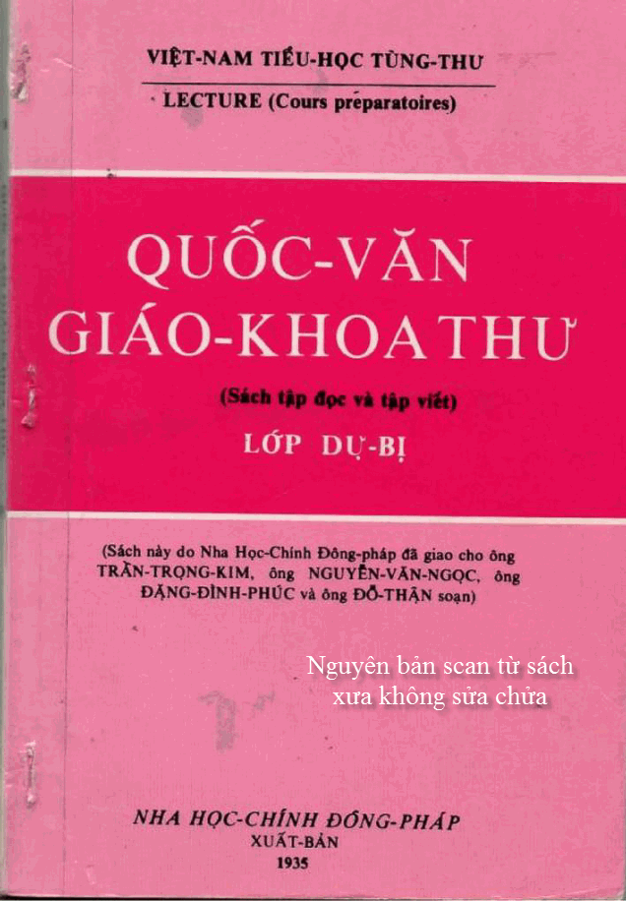
Click ngay tấm ảnh để download dạng scan từ trang, nguyên bản sách in ngày xưa.
Quốc Văn Giáo Khoa Thư lớp Dự Bị(text).PDF (dạng đánh máy lại)
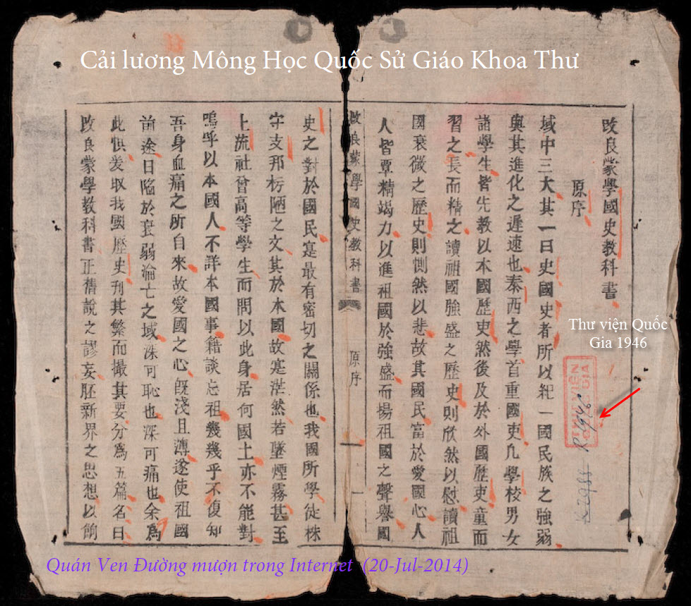
Quí khách của Quán Ven Đường cần có software (free) là
Adobe Acroreader mới đọc được các quyển sách xưa nầy.
Nếu computer của quí khách chưa có thì có thể install nó nơi đây.
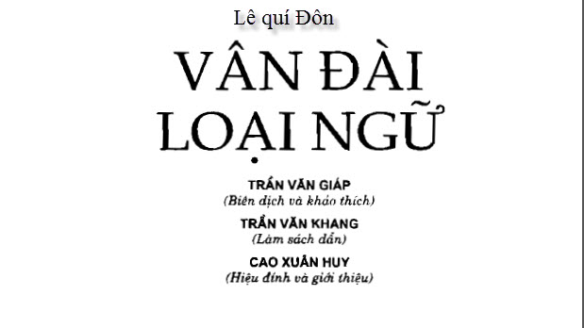
Click ngay tấm ảnh liên hệ để download.
Vì các quyển sách nơi đây có số bytes khá lớn, quí khách nên download về computer nhà rồi mới xem.
Nam Phong Tạp Chí T041.pdf 9066
Nam Phong Tạp Chí T042.pdf 8509
Nam Phong Tap Chi T043.pdf 9223
Nam Phong Tap Chi T044.pdf 8836
Nam Phong Tap Chi T045.pdf 8565
Nam Phong Tap Chi T046.pdf 9660
Nam Phong Tap Chi T047.pdf 9696
Nam Phong Tap Chi T048.pdf 9360
Nam Phong Tap Chi T049.pdf 8638
Nam Phong Tap Chi T050.pdf 8431
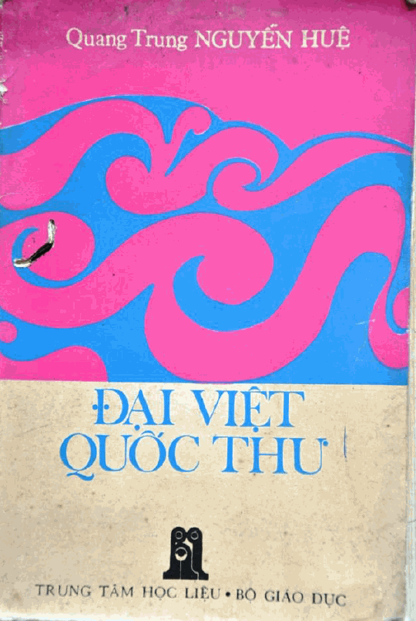
Click ngay các tấm ảnh liên hệ để download
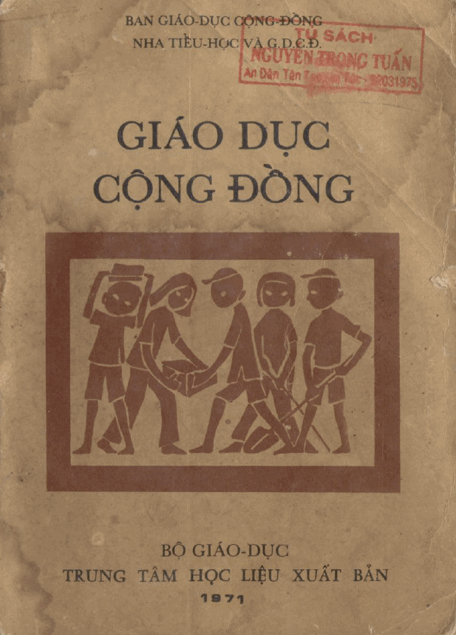
Vì file PDF khá lớn quí khách save về Hard disk trước sau đó hãy open để đọc
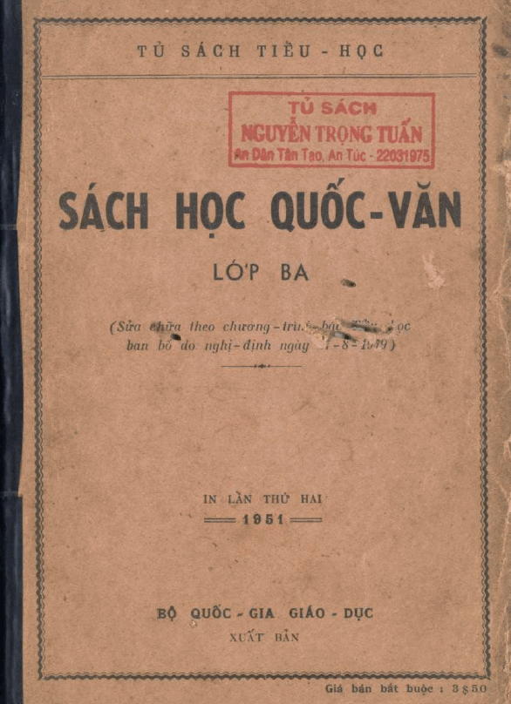
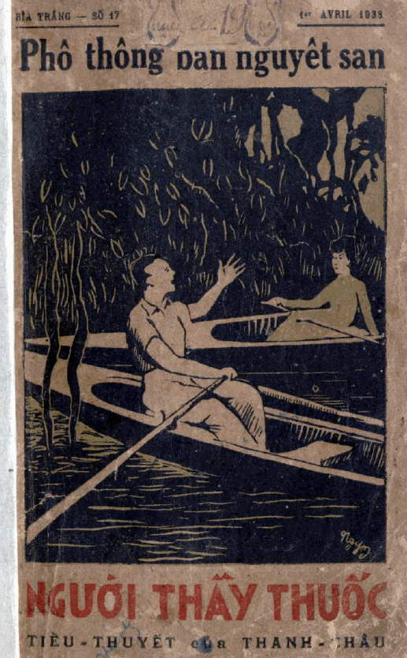
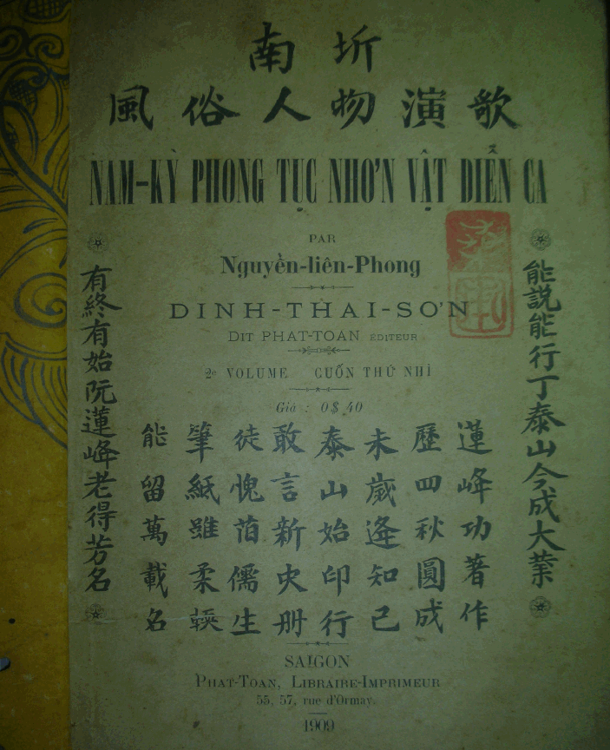
Click ngay hình để download hay đọc
Vì files có dố bytes lớn các bạn kiên nhẫn chờ.
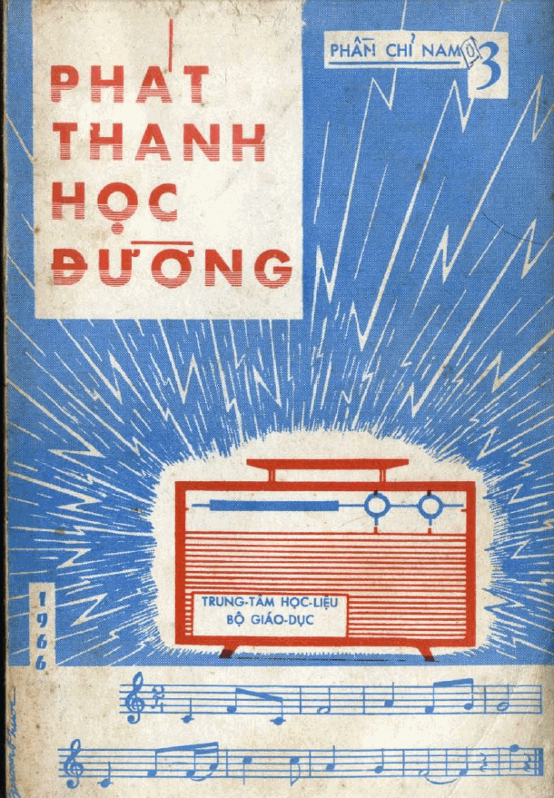
***
Saigon Năm Xưa_Vương Hồng Sển.PDF 28000KB
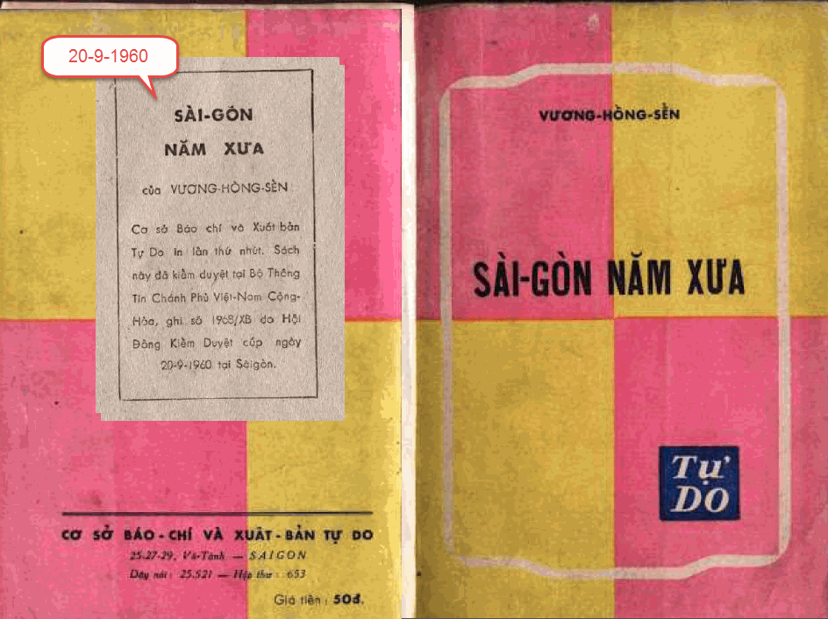
Annam Chi Luoc.Pdf 1307
Dai Viet Su Ky Toan Thu.Pdf 6542
Dai Viet Su Luoc.Pdf 935
Kham Dinh Viet Su Thong Giam Cuong Muc.Pdf 8455
Lam Son Thuc Luc.Pdf 309
Viet Su Thong Luan.Pdf 144
***
Tuan Bao Nong Co Min Dam So 21~30 p.pdf 38739
Tuan Bao Nong Co Min Dam So 31~40 p.pdf 37944
Tuan Bao Nong Co Min Dam So 41~44 p.pdf 15670
Tuan Bao Nong Co Min Dam So 45~55 p.pdf 21479
Tuan Bao Nong Co Min Dam So 66~75 p.pdf 22496
Tuan Bao Nong Co Min Dam So 76~85 p.pdf 20169
Tuan Bao Nong Co Min Dam So 86~95 p.pdf 19832
Tuan Bao Nong Co Min Dam So 96~105 p.pdf 18959
Tuan Bao Nong Co Min Dam So 106~115 p.pdf 20460
Tuan Bao Nong Co Min Dam So 116~125 p.pdf 21417
Tuan Bao Nong Co Min Dam So 126~135 p.pdf 22315
Tuan Bao Nong Co Min Dam So 136~145 p.pdf 22027
Tuan Bao Nong Co Min Dam So 146~150 p.pdf 10959
Nông cổ mín đàm (chữ Hán: 農賈茗談; nghĩa là "uống trà bàn chuyện làm ruộng và đi buôn") là tờ báo tiếng Việt do Paul Canavaggio - một chủ đồn điền và thương gia người đảo Corse, hội viên Hội đồng Thuộc địa Nam Kỳ làm chủ nhiệm, chủ bút lần lượt là các ký giả Dũ Thúc Lương Khắc Ninh, Gilbert Trần Chánh Chiếu, Nguyễn Chánh Sắt. Nông cổ mín đàm bàn về nông nghiệp và thương nghiệp, phát hành thứ năm hằng tuần tại Sài Gòn bằng chữ Quốc ngữ. Số 1 ra ngày 1 tháng 8 năm 1901. Một thời gian sau báo được xuất bản một tuần 3 kì. Sau khi phát hành số ra ngày 4 tháng 11 năm 1921 thì báo bị đình bản. Đây được coi là tờ báo kinh tế đầu tiên bằng chữ quốc ngữ.
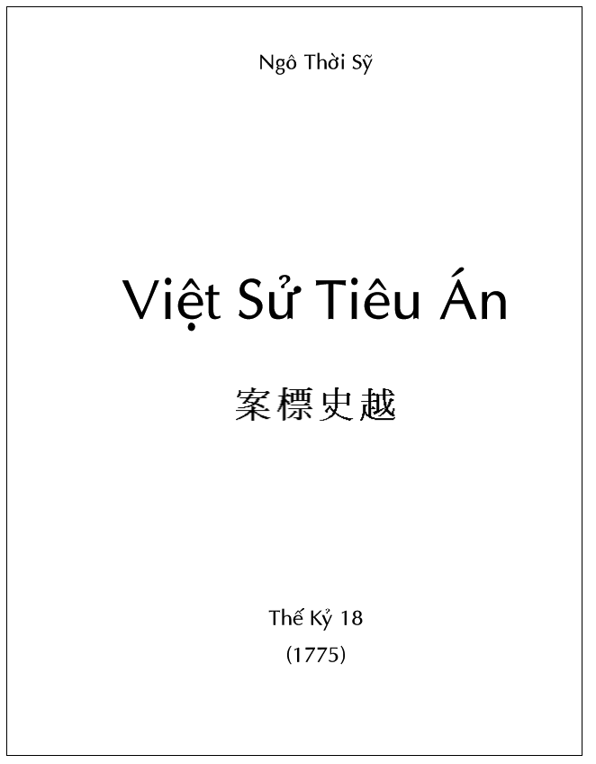
Click ngay hình để download hay đọc
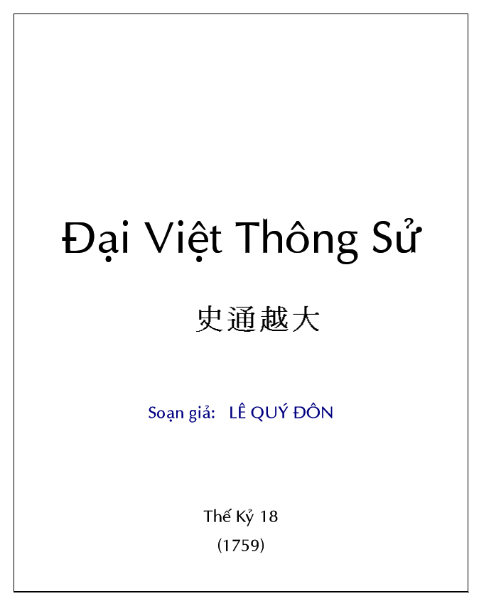
Click ngay hình để download hay đọc
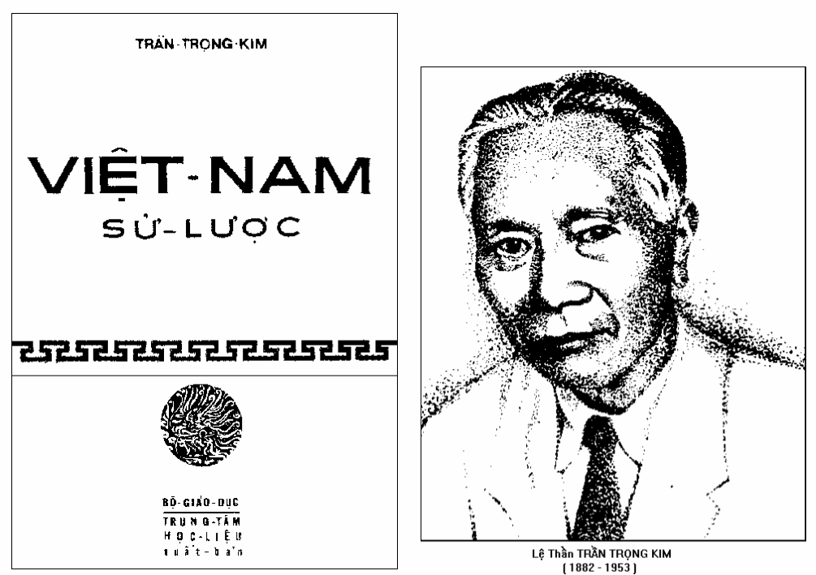
Click ngay hình để download hay đọc
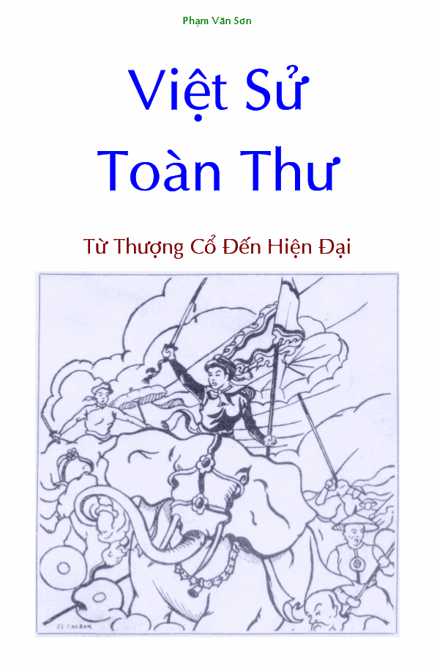
Click ngay hình để download hay đọc
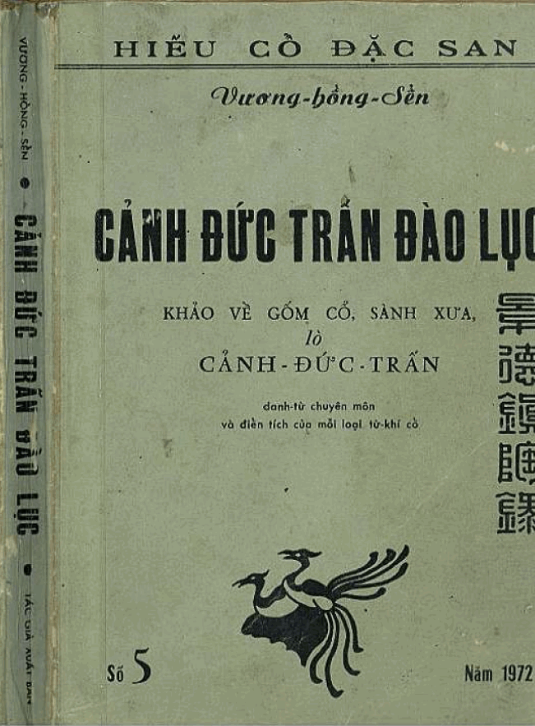
Xin click ngay hình quyển sách để xem hay download về computer
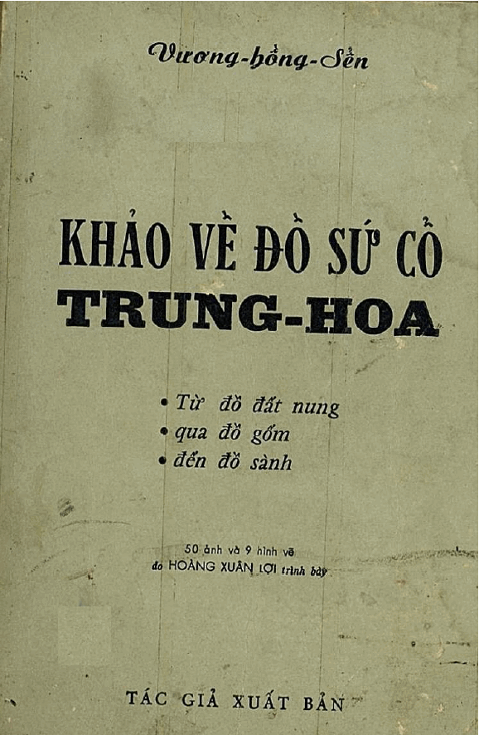
Xin click ngay hình quyển sách để xem hay download về computer
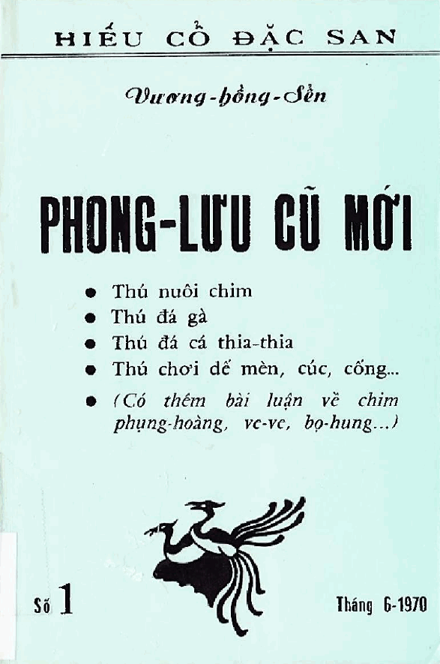
Xin click ngay hình quyển sách để xem hay download về computer
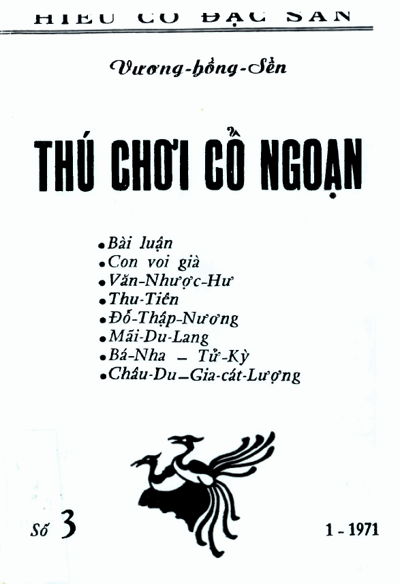
Xin click ngay hình quyển sách để xem hay download về computer
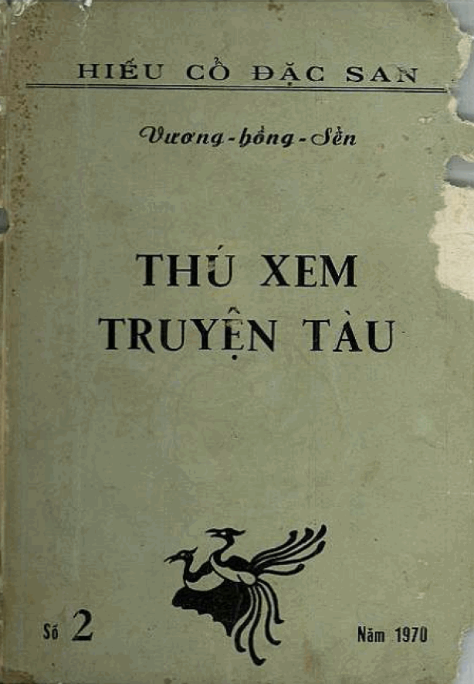
Xin click ngay hình quyển sách để xem hay download về computer

